

Profesores:

Villafañe, Chrisitan

Cassani, Matías

GESTIÓN DEL ALCANCE DEL PROYECTO

PROYECTO FINAL

Alumnos:

Bottino, Natanael

Cena, Henry

Pedrotti, Gonzalo

Zanin, Federico

AÑO DE CURSADO: 2019

Contenido

Historial de Revisiones 4

Introducción 5

Bibliografía 6

CAPITULO 1 - Panorama de la agricultura en argentina 7

Introducción 7

Regiones Geográficas y Zonas de Cultivos en Argentina 7

Laboreos o actividades en la agricultura 8

Análisis FODA del Producto a desarrollar 13

Aplicaciones y/o sistemas similares 14

Conclusiones 17

Bibliografía 17

CAPITULO 2 - Definición de Metodología de Trabajo 18

Introducción y Justificación 18

Organización del Equipo: 18

Definición del lugar de trabajo 18

Framework para gestionar el Proyecto 19

Metodología de Trabajo del Sprint 24

Gestión del Sprint Backlog 28

Definición del Sprint 0 29

Gestión de Configuración: Cambios y Versiones 30

Bibliografía 31

CAPITULO 3 – Definición del Sprint Cero 32

Introducción 32

Sistema Operativo de la Aplicación 32

Arquitectura del Sistema 33

Lenguajes de Programación 34

Entornos de Desarrollo 35

Sistemas Gestores de Base de Datos 37

Bibliografía 39

CAPITULO 4 - Scope Statement 40

Introducción 40

Scope Statement 40

Bibliografía 42

CAPITULO 5 - Estructura de Descomposición del Trabajo (EDT) 43

Introducción 43

Estructura de la EDT de nuestro proyecto 43

Estructura del Diccionario de la EDT 43

Diccionarios de Entregables y Paquetes de Trabajo 44

Bibliografía 59

# Historial de Revisiones

|  |  |  |  |
| --- | --- | --- | --- |
| Fecha | Versión | Descripción | Autor |
| 21/05/2019 | 1.0 | Unificación del Alcance del Proyecto: Estudio del Ámbito + Metodología de Trabajo + Sprint Cero + Scope Statement + EDT/WBS | Gonzalo Pedrotti |

GESTIÓN DEL ALCANCE DEL PROYECTO

# Introducción

La Gestión del Alcance del Proyecto incluye los procesos requeridos para garantizar que el proyecto incluya todo el trabajo requerido, y únicamente el trabajo requerido, para completar el proyecto con éxito. Gestionar el alcance del proyecto se enfoca primordialmente en definir y controlar qué se incluye y qué no se incluye en el proyecto.

En el siguiente documento, el equipo de trabajo ha incorporado y unificado una serie de apartados que permiten definir y planificar el alcance del proyecto, y de esta manera, proporcionar una guía y dirección sobre cómo gestionar el alcance a lo largo del proyecto.

Primeramente, el equipo de trabajo ha realizado un estudio sobre el ámbito del proyecto, es decir, investigar la porción o segmento del mercado en las que existen individuos u organizaciones a las cuales se les puede ofrecer el producto o servicio a desarrollar.

Realizar este estudio, le permiten al equipo reconocer una nueva oportunidad de negocio surgida de necesidades insatisfechas para que luego estas puedan ser explotadas, y al mismo tiempo, descubrir si existe una buena predisposición para adquirir el producto o servicio ofrecido.

Como el equipo de trabajo de Proyecto Final, ya tiene definido hacia qué sector de mercado desea orientar u ofrecer el producto, se ha realizado una investigación en profundidad a cerca de las principales características y actividades que se desarrollan en este tipo de ámbito.

Por otro lado, luego de realizar el estudio del ámbito en el cual será ofrecido el producto a desarrollar, el equipo ha definido la metodología de trabajo que utilizará para gestionar dicho proyecto. Esto incluye definir las fases o ciclos de vida del proyecto, los procesos que se van a utilizar y cómo se llevará a cabo la gestión del equipo a lo largo del proyecto, entre otras cosas.

Además de la metodología, se deben especificar el conjunto de herramientas que el equipo utilizará para implementar el producto, esto incluye sistemas operativos, lenguajes de programación, entornos de desarrollo, sistemas gestores de base de datos, arquitectura del sistema, entre otros. Este conjunto de características se incluye, en lo que el equipo definió como Sprint Cero.

Paralelamente a esto, se debe definir el alcance del proyecto o Scope Statement, el cual consiste en un enunciado o declaración con la descripción del alcance, es decir, el conjunto de entregables principales acordados con el equipo de desarrollo y una serie de criterios de aceptación, que permiten definir el trabajo a realizar, proporcionando un entendimiento común del alcance con los interesados en el proyecto.

Una vez que el alcance del proyecto fue definido y acordado a través de la declaración del Scope Statement, se debe crear la Estructura de Descomposición del Trabajo (EDT/WBS), la cual consiste en subdividir los entregables del proyecto y el trabajo del proyecto en componentes mas pequeños y fáciles de manejar. La EDT/WBS es una descomposición jerárquica del alcance total del trabajo a realizar por el equipo del proyecto para cumplir con los objetivos del mismo. El beneficio que ofrece la EDT/WBS es la de poder programar, estimar y controlar el trabajo que se requiere realizar.

## Bibliografía

Project Management Institute, I. e. (2017). *La guía de los fundamentos para la dirección de Proyectos (Guía del PMBOK).* Newtown Square, Pennsylvania 19073-3299 EE.UU.: Project Management Institute, 2017.

# CAPITULO 1 - Panorama de la agricultura en argentina

## Introducción

Como nuestro proyecto está orientado al sector agrícola en general, donde se realizan actividades de siembra, fertilización, fumigación, cosecha y demás referidas al control de los lotes y los distintos cultivos, vamos a describir cómo se conforma el sector agrícola de nuestro país, es decir, las regiones geográficas en las cuales se desarrollan las actividades, los cultivos que se producen, cómo es el clima y el tipo de terreno.

Si bien Argentina posee una gran variedad de climas y tipos de terrenos, nuestro proyecto como tal, está orientado a la **zona templada**. Es en esta zona, donde se trabajan con los cultivos y los tipos de suelo a los cuales está destinado nuestro proyecto, y, además, la provincia de Córdoba, en la cual nos encontramos, es conocida por ser una de las principales regiones productoras de cereales y oleaginosas de nuestro país.

## Regiones Geográficas y Zonas de Cultivos en Argentina

Argentina tiene una superficie continental de alrededor de 2,8 millones de kilómetros cuadrados, y cuenta con aproximadamente 34 millones de hectáreas con cultivos agrícolas.

Las distintas actividades se desarrollan en tres zonas: templada, subtropical y árida; que se diferencian por sus condiciones climáticas y su aptitud para la producción de los distintos cultivos.

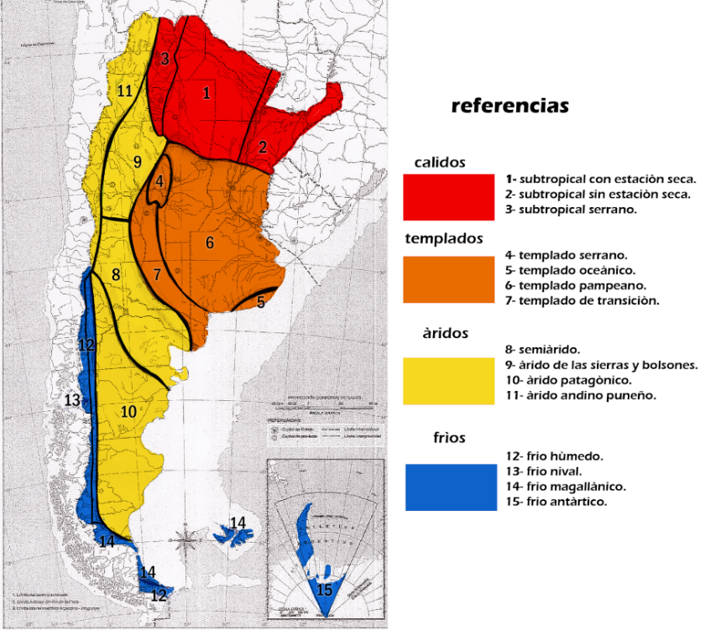Los distintos suelos y climas del país, ofrecen una diversidad de producciones agrícolas, adaptadas a las posibilidades de cada región.

### Zona de clima templado

La zona templada está formada por la parte meridional de la llanura platense o llanura pampeana. Su relieve de llanura, la fertilidad de su suelo, su superficie y su clima benigno convierten a esta región en una de las mejores del mundo para la actividad agrícola.

En Córdoba, Santa Fe y Entre Ríos el trigo rota con el maíz, la soja y el pastoreo de animales. Además, se cosecha arroz y cultivos forrajeros como alfalfa, avena, cebada y centeno.

Se cultivan cereales como el trigo con extraordinarios rindes en el sudeste de la provincia de Buenos Aires; y hortalizas entre las que se destaca la papa de Balcarce, también en la provincia de Buenos Aires.

En cuanto a la provincia de Córdoba, ésta se encuentra en el octavo lugar a nivel mundial como máximos productores de trigo.

Frutos como los cítricos, duraznos y ciruelas, son las preferidos de las zonas de Rosario y San Pedro, En tanto en Entre Ríos se destacan las mandarinas, naranjas y limones. El 50 por ciento del total de producción florícola argentina se concentra en la Provincia de Buenos Aires.

### Zona de clima subtropical

La zona Subtropical se divide en Oriental, Central y Occidental.

En la zona Subtropical Oriental, ubicada al noreste de Argentina, se encuentra la meseta misionera y la provincia de Corrientes donde se cosecha yerba mate, tung y té. El tung, es un oleaginoso originario de Asia que se adaptó muy bien a esta región y se utiliza para el lustrado de maderas.

La zona Subtropical Central, ubicada en el centro y norte de Argentina, la integra la llanura chaqueña. Allí, se cosecha más del 80% de la producción nacional de algodón; así también como en Santiago del Estero, donde además se cultivan frutas y hortalizas.

Por último, está la zona Subtropical Occidental, ubicada al noroeste del territorio argentino. En esta región, en la zona del valle de Lerma, se recogen cereales, tabaco, caña de azúcar, soja y algodón. Por otra parte, en los valles Calchaquíes, se destacan por sus viñedos que deparan exquisitos vinos, además de cítricos y frutas tropicales. Finalmente, tenemos la producción de limones en Tucumán, que es considerada como una de las más importantes del país.

### Zona de Clima Árido

La zona árida ocupa un 75% del territorio de Argentina. La actividad agrícola en esta zona, dada la escasez de lluvias, se desarrolla en donde es posible el aprovechamiento del agua de los ríos para riego.

Este es el caso de la Cuenca del Desaguadero en Cuyo, donde los viñedos ocupan la mayor parte de la superficie cultivada. Mendoza, San Juan y La Rioja.

En la Patagonia extra andina se destaca el valle del Río Negro dedicado a la actividad agrícola y agroindustrial.

## Laboreos o actividades en la agricultura

Si bien, en las distintas zonas anteriormente mencionadas se realizan diversas actividades según el cultivo y la región de nuestro país, en nuestro proyecto vamos a desarrollar e implementar funcionalidades teniendo en cuentas las actividades que se realizan en la zona templada de nuestro país. A continuación, se describen las distintas actividades o laboreos que se llevan a cabo:

### Siembra

La siembra es el proceso en el cual se inserta la semilla en los surcos trazados en el suelo "preparado para ese fin". La profundidad a la que se deposita la semilla debe ser la adecuada para no dificultar el brote de la planta al germinar, pero tampoco dejarla a la intemperie. Pueden ser sembradas de forma tal que la capa de tierra que las cubra sea de 2 a 3 veces el tamaño de las mismas.

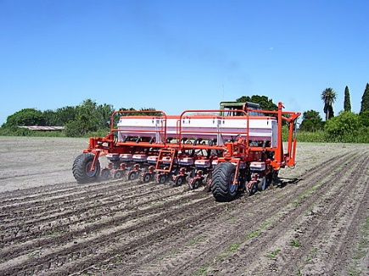Entre los cultivos que se siembran se destacan la avena, el trigo, y el centeno, los pastos y legumbres son también sembradas de semilla, en tanto el maíz y la soja son plantadas en forma más espaciada. Al plantar, los surcos se encuentran separados unos 70 cm unos de otros, y se intenta espaciar a las semillas individuales; para ello se utilizan diversos dispositivos para disponer las semillas a intervalos exactos, lo cual maximiza el rinde y permite ahorrar semillas.

### Fertilización o Abonado

El enriquecimiento del terreno a través de la fertilización propicia la presencia de nutrientes en el mismo, ya sea de manera natural (mediante procesos de composting o reciclaje de materia en descomposición) o a través de añadidos químicos (sulfatos, nitratos, urea, etc.). En ocasiones esto puede incidir en el tamaño y volumen de la fruta obtenida.

Un fertilizante es cualquier tipo de sustancia orgánica o inorgánica que contiene nutrientes en formas asimilables por las plantas, para mantener o incrementar el contenido de estos elementos en el suelo, mejorar la calidad del sustrato a nivel nutricional, estimular el crecimiento vegetativo de las plantas, etc.

### Fumigación

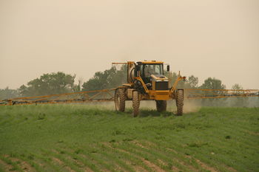El cuidado de los sembradíos se enfoca más que nada en combatir las malezas y las plagas, a través de métodos naturales o de pesticidas, herbicidas y otras sustancias tóxicas que eliminan las especies vegetales y animales indeseadas.

### Cosecha

En agricultura la cosecha se basa en la recolección de los frutos, semillas u hortalizas de los campos en la época del año en que están maduros. La sincronización de plantación y cosecha es una decisión crítica, que depende del equilibrio entre las posibles condiciones atmosféricas y el grado de madurez de la cosecha.

Las condiciones atmosféricas tales como heladas o períodos fríos y calientes fuera de temporada pueden afectar a la producción y calidad. En general, acertar la fecha ideal de la cosecha tiene su parte de juego de azar.

En granjas más pequeñas donde la mecanización es mínima, la cosecha es el trabajo manual más intenso durante la época de recolección. En granjas grandes y mecanizadas es en esta época cuando se utiliza la maquinaria más pesada y sofisticada como la cosechadora. En algunos casos este proceso incluye el sacrificio de las plantas.

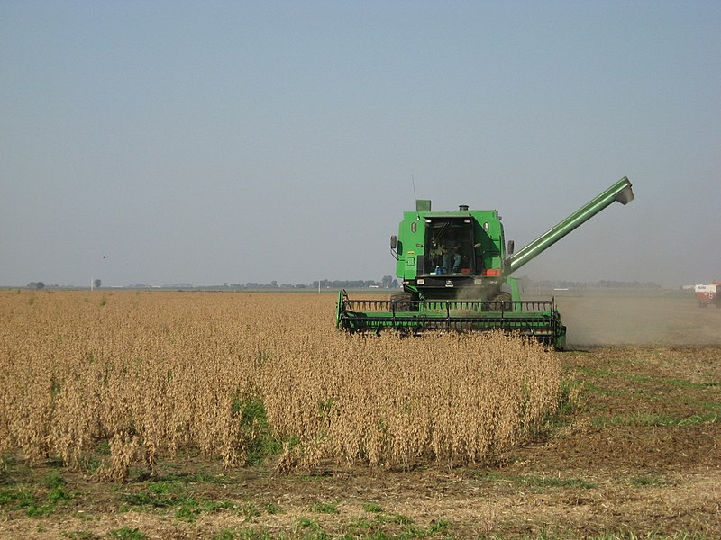En la siguiente imagen, se muestra cómo se cosecha la Soja. La misma debe segarse (cortarse) a ras del suelo para recoger todas la vainas o chauchas.

### Arado

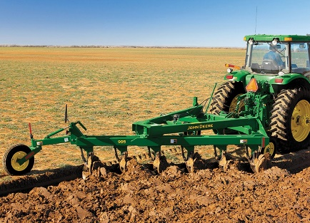Arar significa abrir surcos superficiales en el terreno y así prepararlo para recibir la semilla. Actualmente, se realiza con tractores y mecanismos de cultivo especializados, como arados de discos, rastra, etc. Esta actividad está dejando de implementarse ya que, con la utilización de la siembra directa, es la misma sembradora quien realizar la tarea de apertura de surcos.

### Riego

El riego artificial como tal, no es una actividad indispensable para el correcto desarrollo de los cultivos, sino que, en ciertas regiones, se requiere de la aplicación sistemática de agua en los cultivos para mejorar su crecimiento.

El riego artificial consiste en verter agua sobre el sembradío. Esto, claro está, de acuerdo a las necesidades de lo sembrado, ya que algunas plantas requieren de riego constante y otras de riego eventual, o ninguno. De acuerdo a estas condiciones, se procede a regar, o simplemente se espera por las lluvias. El tipo de riego más utilizado es el riesgo por aspersión, como se muestra en la siguiente imagen.

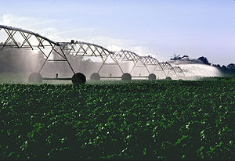

### Almacenamiento de Cereales

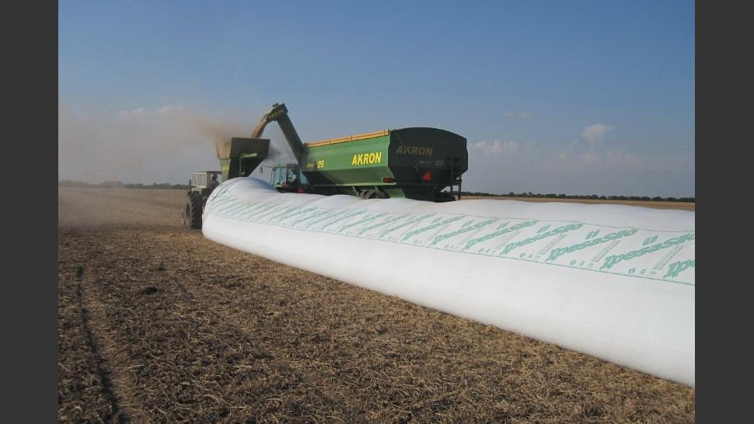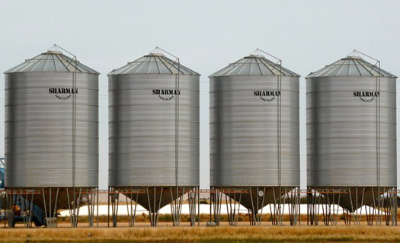El almacenamiento de cereales consiste en el resguardo de los mismos con el objetivo de mantener su calidad, para una posterior utilización, ya sea para realizar una siembra, consumo, venta, o cualquier otra actividad. Hay distintas maneras de almacenar, en silobolsas, depósitos, silos, etc.

### Rotación de cultivos

En los modelos extensivos o tradicionales de agricultura, la rotación de cultivos es indispensable para no agotar la calidad de los suelos. Sembrar una misma especie en el mismo lugar una y otra vez agota los recursos y exige la introducción de nutrientes adicionales, mientras que el cambio de cultivo permite la recuperación natural del suelo.

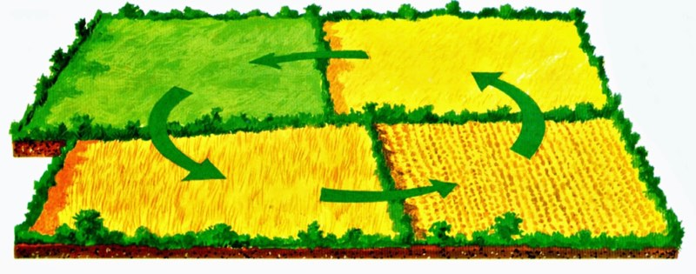

### Venta y Distribución

Una vez cosechados los frutos o bienes agrícolas, se procede a la separación o selección de los bienes en mejor estado y la elaboración de los distintos canales de distribución. No todo va a un mismo lugar, ni es comprado por el mismo cliente, así que se hace necesaria una labor logística para separar los bienes producidos.

En muchos casos la venta final al consumidor se lleva a cabo alejada de los campos, por intermediarios o comerciantes, aunque en otros modelos menos industrializados el mismo agricultor dispone la venta de su cosecha, o la utiliza para el consumo dentro de su propio establecimiento.



## Análisis FODA del Producto a desarrollar

En el siguiente cuadro se muestra un conjunto de ítems correspondientes a las Fortalezas, Debilidades, Oportunidades y Amenazas correspondientes al producto.

|  |  |
| --- | --- |
| Fortalezas:   * El conjunto de funciones ofrecidas en el producto no se encuentra en otras aplicaciones o sistemas destinados al sector agropecuario. * Utilización de herramientas que permitan trabajar con la aplicación sin que la misma se encuentre conectada a internet. | Debilidades:   * La aplicación móvil está orientando solamente a sistemas operativos Android. * Para el correcto funcionamiento se requiere conexión a internet (actualización de datos a la base de datos de la aplicación). |
| Oportunidades:   * Tener buena aceptación por parte de un cliente, y que el mismo la difunda, generando una expansión del mercado de nuestro sistema. * Aparición de fondos y/o presupuestos que incentiven el desarrollo de sistemas para el sector y se permita darle soporte con el tiempo al producto. * Aparición de nuevas tecnologías y/o servicios de los cuales poder extraer datos necesarios para realizar cálculos y recomendaciones (por ejemplo, otros medios de los cuales obtener temperatura ambiente, del suelo, humedad, etc.). * Actualmente no existe demasiada competencia entre empresas que desarrollan sistemas para el agro. | Amenazas:   * Aparición de nuevas empresas de desarrollo orientadas al agro que desarrollen productos con funcionalidades similares a la de nuestro producto. * El uso de API´s externas que hoy se pueden utilizar sin licenciamiento, dejen de ser gratuitas y comiencen a ser pagas. * Condiciones climáticas que generen situaciones desfavorables en la producción de los clientes que utilicen el servicio, de manera que dejen de utilizar el producto. (Ej: inundaciones, sequías, ataques de plagas, etc.) * Cambios en las leyes que puedan afectar negativamente el sector del desarrollo del software. |

## Aplicaciones y/o sistemas similares

Como aplicación móvil con funcionalidades similares a las que brindará MiCampo Mobile, hemos encontrado Agróptima.

 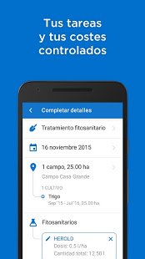

### Agroptima

Te permite llevar un control de tu explotación agrícola a través de una APP y una cuenta de ordenador.

Características Principales:

• Acceder a tus datos desde cualquier lugar

• Tener el Cuaderno de Explotación siempre listo. Accedes a tu cuenta desde el ordenador y lo descargas en un clic

• Saber qué te cuesta cada tarea agrícola

• Solucionar tus posibles dudas con el mejor equipo de soporte incluido

• Llevar un control de tus tareas y costes agrícolas desde tu móvil

Funcionalidades de la Aplicación móvil:

• Anotar tus tareas agrícolas desde el campo, aunque no tengas cobertura

• Dibujar tus campos desde el mapa de la Aplicación

• Acceder a la base de datos de fitosanitarios del MAGRAMA para seleccionar tu producto

• Tener la información de cuenta sincronizada al momento

• Consultar las actividades hechas

### Funcionalidades de la Cuenta Ordenador

• Importar tus campos directamente desde un Excel

• Crear grupos de campos y modificarlos desde el mapa

• Poner precio a tus labores agrícolas, productos fitosanitarios, etc. para que nosotros los imputemos a cada actividad

• Analizar qué has gastado y qué beneficio obtienes por campo, explotación, cultivo, etc.

•Personalizar los datos de maquinaria agrícola, trabajadores, clientes, etc.

### Otras Funcionalidades

• Control de costes: toma mejores decisiones en cuanto a costos

• trabaja sin cobertura

• Cuaderno de explotación oficial del MAGRAMA, cumple con RD 1311/2012 para rellenar el libro de campo fácilmente.

• Equipo de soporte

• Multi explotación

• Multidispositivo

• Funcional: diseñada por agricultores para agricultores para trabajar cómodamente aún sin conexión, vibración o poca luz.

• Registro de productos fitosanitarios

•Visor SIGPAC integrado

### Otras Aplicaciones destinadas al agro

## 

## Conclusiones

Luego de realizar un estudio sobre las regiones geográficas y las distintas actividades que se realizan en cada una, se ha llegado a la conclusión de que hay una gran diversidad de tareas agrícolas a las que se le puede dar soporte a través de un sistema informático, de manera que se le permita al agricultor simplificar la realización de muchas tareas y que este pueda obtener información que no podría ser accedida sin contar con un sistema de información.

En cuanto al producto que se planea implementar, actualmente no existe un gran abanico de sistemas que brinden las funcionalidades que se incluirán en el nuestro.

Luego de investigar las aplicaciones que existen en el mercado y teniendo en cuenta la escasa infraestructura tecnológica que existe en algunas regiones agrícolas del país, es un gran desafío para el equipo poder llevar a cabo un sistema que le sea de utilidad al productor, y que, con el tiempo, este siga necesitando de la información que le es suministrada.

A través de la realización de un análisis FODA, el equipo de desarrollo realizó un estudio interno y externo del producto, y pudo deducir que la implementación del sistema es factible en cuanto a la tecnología y a las oportunidades existentes a las que se le pueden dar soporte a través de un sistema de información.

## Bibliografía

Agroptima. (27 de 04 de 2019). *El software y aplicacion agricola mas potente*. Obtenido de https://www.agroptima.com/es/

Ejemplos. (13 de 05 de 2019). *10 Ejemplos de Actividades Agrícolas*. Obtenido de https://www.ejemplos.co/10-ejemplos-de-actividades-agricolas/#ixzz5l8B5ZvZn

Mercosur.com, B. (17 de 07 de 2017). *Las App del campo: agricultura y ganadería desde el celular*. Obtenido de https://blog.mercosur.com/app-del-campo-agricultura-ganaderia-celular/

Sur, E. S. (27 de 03 de 2019). *Agricultura en Argentina*. Obtenido de https://surdelsur.com/es/agricultura-argentina/

# CAPITULO 2 - Definición de Metodología de Trabajo

## Introducción y Justificación

Antes de comenzar con el desarrollo del producto, es necesario definir el marco de trabajo que será utilizado para gestionar dicho desarrollo.

Al momento de elegir la metodología de trabajo, el equipo de desarrollo tenía dos opciones de acuerdo a los conocimientos adquiridos a lo largo del cursado de la carrera. Por un lado, elegir un marco de trabajo tradicional, como el Proceso Unificado de Desarrollo o bien, elegir una metodología ágil, como Scrum.

Debido a que el equipo de desarrollo no tiene la suficiente experiencia en la gestión de proyectos y en el desarrollo de sistemas, se ha optado por elegir una metodología ágil, ya que este tipo de marco es más adecuado cuando en el entorno existe una cierta incertidumbre o el mismo es cambiante. Al mismo tiempo, consideramos que la comunicación entre los miembros del equipo es fundamental y cada uno es un valor sumamente importante para que el proyecto se termine de forma correcta.

Si bien existe un gran abanico de metodologías agiles, se considera a Scrum como la más popular dentro de esas opciones y existe mucha documentación sobre cómo llevar a cabo la misma, por lo tanto, el equipo de desarrollo ha elegido como marco de trabajo, la metodología ágil SCRUM.

Otras de las cuestiones por las que se eligió SCRUM, es que permite al equipo auto organizarse, permite entregar resultados en tiempos o iteraciones cortas, y, sobre todo, que el progreso se puede determinar en pocas semanas, de manera que es posible conocer en plazos cortos si se está trabajando correctamente y el proyecto está avanzando hacia los objetivos correctos.

## Organización del Equipo:

### Integrantes del Equipo de Proyecto Final:

|  |  |
| --- | --- |
| Miembros del Equipo | Iniciales |
| Bottino, Natanael | BN |
| Cena, Henry | CH |
| Pedrotti, Gonzalo | PG |
| Zanin, Federico | ZF |

### Definición del lugar de trabajo

No se tiene un lugar predefinido para llevar a cabo las reuniones del equipo. Dentro de estos lugares se encuentran la FRVM y los distintos departamentos de los integrantes del equipo.

El lugar de reunión del equipo es definido horas antes de llevar a cabo dicha reunión.

### Días y Horario de Reunión

El equipo define a través de la capacidad del mismo, qué días y horarios serán destinados a trabajar en el proyecto. (Esto se define más en detalle en la planificación de la metodología)

### Recursos con los que cuenta el equipo

Cada integrante del equipo cuenta con una notebook para realizar el trabajo.

## Framework para gestionar el Proyecto

Para la gestión del proyecto se utilizará el marco de trabajo SCRUM. Esta metodología requiere de la definición de una iteración de duración fija llamada Sprint. El equipo de desarrollo ha definido como duración del mismo 14 días.

Cada Sprint cuenta con un conjunto de ceremonias llevadas a cabo y artefactos utilizados y generados.

### Ceremonias a ejecutar

* Story Time: Durante esta ceremonia, el equipo de desarrollo construye el Product Backlog (PB). Esta ceremonia puede realizarse durante el Sprint, después de la Daily Scrum o durante la Sprint Review. Se define el alcance del producto a partir de objetivos expresados como historias de Usuario (User Story).

El Product Backlog es una lista priorizada y estimada de historias. El equipo estima las historias a través del planning Poker para obtener una medida de tamaño relativo llamado Story Point.

Luego de establecer el Story Point, se le asigna una prioridad (valor de negocio para el cliente, la misma puede ser ALTA, MEDIA o BAJA) a cada historia de usuario, y de esa manera, será armado el Product Backlog, con las US de mayor prioridad por encima de aquellas con menor prioridad y dependiendo si existen US dependientes unas de otras.

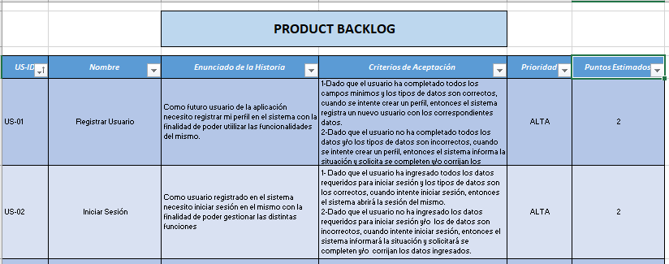A continuación, se muestra la estructura que será utilizada para la construcción del Product Backlog:

* Sprint Planning (SP): En esta reunión se define la funcionalidad en el incremento planeado y cómo el equipo de Desarrollo creará este incremento. La salida de este trabajo es definir el Objetivo del Sprint. El producto Owner debe participar de estas reuniones. Durante esta ceremonia, el equipo de trabajo selecciona un conjunto de User Story del Product Backlog que ya se hayan estimado, las cuales serán incluidas en el Sprint Backlog (serie de Historias de usuario que se van a llevar a cabo durante la ejecución del Sprint).

Además, durante esta ceremonia el equipo de desarrollo estima la capacidad del equipo para el sprint que está comenzando.

* Daily Scrum: En esta reunión, el equipo de trabajo comenta lo que cada integrante ha realizado, los problemas que tuvo, y lo que se ha pensado hacer en ese día. Con esta reunión, vamos a poder evaluar el progreso hacia la meta del Sprint.
* Sprint Review: se lleva a cabo al final del Sprint, para inspeccionar el incremento y adaptar el producto que se está construyendo. Se discute lo que funciona, los problemas que hubo y cómo han sido resueltos.
* Sprint Restrospective: Se crea un plan de mejoras para ejecutar durante el siguiente Sprint. Se inspecciona qué es lo que está funcionando bien y que no con el proceso implementado.

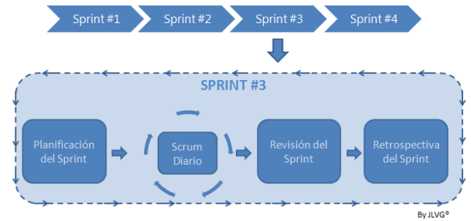

Ilustración 1-Estructura del Sprint

### Entregables en cada Sprint

El equipo de desarrollo ha decidido incluir en un único documento una lista de puntos que indican como será organizado cada Sprint y lo que se incluye como resultado del mismo.

Este documento será generado al comienzo de cada Sprint y se irán incorporando y actualizando cada uno de los puntos requeridos, de manera que, al finalizar el Sprint, este documento cuente con todos los ítems predefinidos.

A continuación, se detallan los puntos o apartados a incluir en el documento generado en cada Sprint:

Objetivo y Alcance de la Iteración: En este apartado se incluye el estado actual del Product Backlog (PB), es decir la lista de historias de usuarios que se encuentran definidas, estimadas y priorizadas en ese momento. Se incluye, además, el objetivo y definición del Sprint, el grupo de historias de usuarios que serán llevadas a cabo en el Sprint (Sprint Backlog), y la fecha de inicio y fin de dicho Sprint. (Este apartado se define más adelante en los puntos a) y b) de la Planificación del Sprint)

Cronograma y Calendarización de la Iteración: El cronograma y la calendarización define los días y cantidad de horas que cada integrante del equipo le designará al desarrollo del producto durante ese Sprint. (Este apartado se define más en detalle en el punto c) de la Planificación del Sprint).

Sprint Burndown Chart y Velocidad del Equipo: este apartado muestra como fue la dedicación en horas a cada historia de usuario por parte de los integrantes del equipo teniendo en cuenta las horas estimadas y las horas reales de trabajo. Y, por otro lado, se muestra cómo se fueron quemando los puntos a lo largo del Sprint y los Sprints anteriores, dando como métrica la velocidad con la que el equipo está avanzando con el desarrollo del producto. (Este apartado se define más en detalle en los puntos d) y e) de la Planificación del Sprint).

Definición de procesos y/o procedimientos de ayuda para comprender el dominio:

Para aquellas historias de usuario o porciones de funcionalidad en la que se requiera tener una mejor comprensión del dominio y sea necesario contar con una descripción más detallada de dichas funciones, el equipo de desarrollo utilizará descripciones de Casos de Uso en formato de Plantilla de Trazo fino con su prototipo asociado.

Minutas de reuniones de equipo: En cada reunión, el equipo de trabajo comenta lo que cada integrante ha realizado, los problemas que tuvo, y lo que se ha pensado hacer en ese día. Con esta reunión, vamos a poder evaluar el progreso hacia la meta del Sprint.

Documento de Análisis: el equipo de desarrollo implementará como herramienta de análisis un diagrama de clases, el cual se irá actualizando en cada nueva versión del documento, también se utilizará un diagrama de estados, para aquellas clases que contengan muchos estados y sea necesario manejarlos en la aplicación.

Documentación de diseño de iteración: En este apartado, el equipo de desarrollo implementará patrones de diseño y/o patrones arquitectónicos de diseño con subsistemas e interfaces.

Documentación de testeo y pruebas de la iteración: en esta sección, se incluyen qué pruebas se realizaron, los subsistemas probados, errores detectados, cambios sugeridos, etc.

Documentación de implementación y despliegue: el equipo de desarrollo utilizará un diagrama que muestre la Vista arquitectónica de Despliegue, la cual incluya los nodos y componentes de hardware.

Documentación de ayuda para el usuario: Al final de cada iteración, el equipo de desarrollo actualizará el manual de usuario, el cual está destinado a dar asistencia a las personas que utilizan el sistema.

Documentación de aceptación y cierre de la iteración: se describen conclusiones del equipo al final de cada iteración.

### Roles del Equipo SCRUM

Product Owner (PO): Representante del cliente que utiliza el software. Formaliza las funcionalidades en historias de usuario a incorporar en el Product Backlog y les asigna prioridades. Se cuenta con un conjunto de clientes/expertos en tema.

Scrum Master: Persona que lidera al equipo guiándolo para que se cumplan las reglas y procesos de la metodología. Trabaja con el Product Owner y es parte del equipo.

Equipo de desarrollo: Grupo de profesionales con los conocimientos técnicos necesarios y que desarrollan el proyecto de manera conjunta llevando a cabo las historiasa las que se comprometen al inicio de cada sprint.

|  |  |
| --- | --- |
| Miembros del Equipo | Rol |
| Pedrotti, Luis | Product Owner |
| Pedrotti, Gonzalo | Scrum Master |
| Cena, Henry | Miembro del Equipo de Desarrollo |
| Bottino, Natanael | Miembro del Equipo de Desarrollo |
| Zanin, Federico | Miembro del Equipo de Desarrollo |

### Historias de Usuario

Descripción corta de una funcionalidad valuada por un usuario o cliente de un sistema.

Una historia estará compuesta por una tarjeta que incluye un identificador de historia, un nombre, el objetivo/requisito expresado en forma de historia de Usuario (Por ejemplo: Como agricultor quiero registrar un lote con el objetivo de poder gestionar actividades a realizar en el mismo). Cuenta también con un valor o prioridad para el Product Owner, un valor de esfuerzo estimado por el equipo de desarrollo y un conjunto de condiciones o criterios de aceptación redactado también en una frase.

Cada historia de usuario debe ser estimada antes de ser tenida en cuenta para llevarla a cabo en un Sprint, ya que, si no, no se conoce a ciencia cierta su duración y se corre el riesgo de no poder terminarla en un determinado Sprint.

### Estimación de las Historias de Usuario

La unidad de peso, para el equipo, será el Story Point (SP). Éste es un valor abstracto que determinará el nivel de complejidad, esfuerzo e incertidumbre que representa para el equipo la US estimada. El SP indica la idea del “peso” de cada US y determina cuán grande es.

Nuestra herramienta de estimación es Planning Poker. Utilizaremos la serie de Fibonacci para determinar el valor de los SP. En esta serie la secuencia comienza en 1 y cada número subsecuente es la suma de los dos precedentes (1, 1, 2, 3, 5, 8, 13, 21, 34, 55, 89, 144, …).

Nuestro rango de valores para utilizar Planning Poker con historias de usuario será:

* 1: funcionalidad pequeña. Usualmente se trata de algo más bien cosmético.
* 2-3: funcionalidad pequeña o mediana. Es lo que queremos.
* 5: funcionalidad media. Es lo que queremos.
* 8: funcionalidad grande. Se puede lograr, pero es mejor dividir en dos o más historias.
* 13: Probablemente nos encontremos frente a una Épica, la cual debería dividirse.
* Deberían indicar algún valor o símbolo que utilizarán para identificar a las historias que no se han estimado aún y que necesita revisión.

### Criterios de Aceptación (Definition of Ready)

Los criterios de aceptación definen los requisitos del Product Owner sobre cómo debe comportarse la aplicación para que una determinada acción se pueda llevar a cabo, es decir, lo que tiene que estar listo para que una historia de usuario pueda entrar a un Sprint.

Estos criterios están relacionados con las pruebas que se realizaran para verificar el cumplimiento de la expectativa de diseño, usabilidad, rendimiento, y la satisfacción del usuario y será definida durante el Story Time para cada historia de usuario en particular.

Criterios de aceptación definidos por el equipo:

* Historias de usuario bien definidas y que posean al menos 4 criterios de aceptación.
* Historias de usuario que posean un tamaño adecuado, es decir, que permitan ser desarrolladas y terminadas dentro de un Sprint.
* Que, si el equipo se encuentra con historias de usuario demasiado complejas, pueda realizar una investigación más profunda (Spike) con el fin de interiorizarse en cuestiones de diseño, tanto arquitectónico como tecnológico que se necesitan para desarrollar tal historia.
* Que la historia de usuario que esté en desarrollo se encuentre alineada con el/los objetivo/s del Sprint, que sean claramente visibles y demostrables.
* Que esté estimada por el equipo.
* Que se pueda testear.

Aclaración: cualquier historia de usuario sobre la que se tenga duda, no será incluida en el siguiente Sprint.

### Criterios de Hecho (Definition of Done)

Los criterios de hecho responden a qué tiene que cumplir la historia de usuario para que sea considerada Hecha o Terminada. Es responsabilidad del equipo que una historia sea marcada como Hecha.

Se utiliza un checklist con los criterios acordados por el equipo para cambiar el estado de una historia de usuario al estado de “Terminada” o “Hecha”.

El Criterio de Hecho utilizado por el equipo será el siguiente:

* La historia ha sido analizada y/o diseñado
* El código ha sido completado:
  + Código refactorizado
  + Código con formato estándar
  + Código comentado
  + Código en el repositorio
  + Código inspeccionado
* El análisis, diseño e implementación han sido probados
* Documentación de usuario revisado y actualizado

## Metodología de Trabajo del Sprint

### Flujo de Trabajo en los Sprint

La metodología ágil que utilizará el equipo será SCRUM, y en cada Sprint será llevado a cabo el Proceso Unificado de Desarrollo (PUD), por lo que los flujos de trabajo del PUD, en vez de realizarse en iteraciones, se llevarán a cabo en diferentes Sprint, donde no necesariamente se lleven a cabo todos, sino los que sean necesarios.

Para ver más gráficamente esto, utilizamos el siguiente esquema que define la estructura del Proceso Unificado de Desarrollo, con los correspondientes flujos de trabajo y fases:

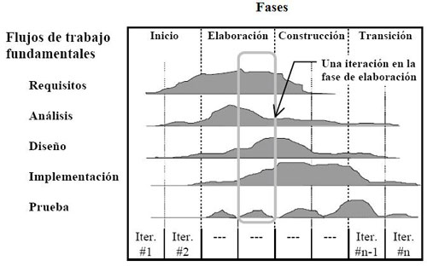

En nuestro caso particular, cada iteración del PUD, nos representa un Sprint de SCRUM.

### Planificación del Sprint

La planificación del Sprint cuenta con un conjunto de datos y herramientas utilizadas para llevar el control del mismo y planificar diversos aspectos importantes. Esta planificación será llevada a cabo utilizando un documento a través de la herramienta Excel, el cual contiene cuatro apartados, y pertenecen al mismo documento generado al final del Sprint llamado “Planificación del Sprint”.

Un quinto apartado será incluido en un documento de Excel externo a los apartados anteriores, el cual se irá actualizando con el tiempo conforme se lleven a cabo los sprints y es denominado “Velocidad del Equipo”.

#### Definición/Objetivo del Sprint

Al comienzo del Sprint, se define durante el Sprint Planning la identificación del mismo, cuál es el objetivo de dicho Sprint y su fecha de inicio y fin.

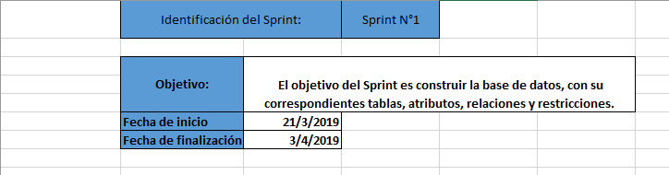

#### Sprint Backlog (Lista de US del Sprint)

El Sprint Backlog es una serie de historias de usuario que ya se encuentran priorizadas y estimadas seleccionadas del Product Backlog. El equipo lo elabora durante el Sprint Planning.

Para cada una de las historias de usuario seleccionadas para llevar a cabo en dicho Sprint, se muestran la identificación de la historia, el nombre de cada historia, el enunciado de la historia, los criterios de aceptación, la prioridad asignada, los puntos estimados (Story Points) para dicha historia, y se incluye, además, una estimación en horas y el responsable de dicha historia, es decir el integrante designado. Al encontrarse dentro de la planificación de un Sprint, es posible conocer en qué Sprint fue realizada cada una de las historias de usuario.

Las historias de usuario están ordenadas según la prioridad asignada por el cliente. Si una historia es dependiente de otra, se coloca por debajo de la que depende.

En la siguiente tabla se muestra un ejemplo de Sprint Backlog para el correspondiente Sprint:

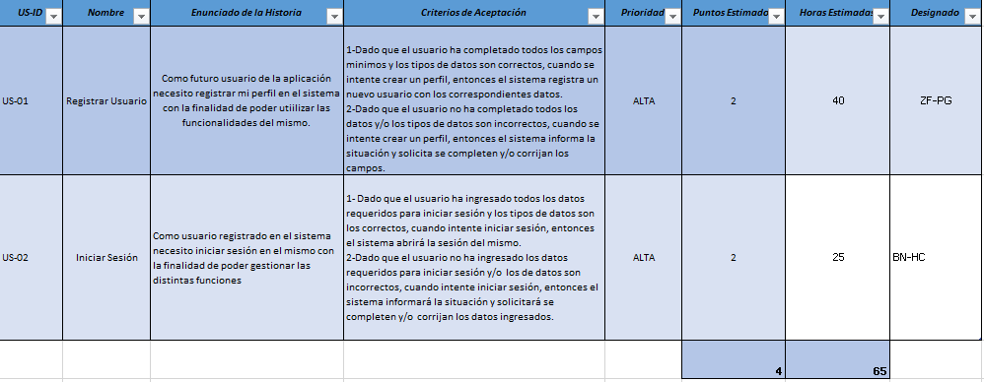

#### Estimación de la Capacidad del Equipo

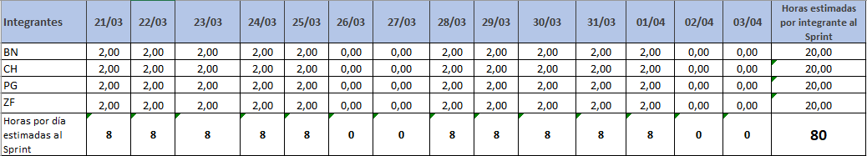La estimación de la capacidad del equipo se define al comienzo del Sprint, en la cual se estima la cantidad de horas que cada integrante del equipo designará al desarrollo del producto durante ese Sprint. A modo de ejemplo, en la siguiente imagen se muestra cómo se realizará la estimación de la capacidad del equipo:

La tabla está formada por la columna izquierda con el nombre de cada integrante del equipo y las columnas siguientes representan a cada uno de los días correspondientes a la duración total del Sprint. En el ejemplo, el Sprint dura 14 días. Para cada uno de los integrantes en cada uno de los días se asigna la cantidad de horas que se estima que dicho integrante le dedicará al desarrollo del producto en dicho día.

La última columna, localizada a la derecha, muestra la cantidad de horas que le dedicará cada integrante al desarrollo del proyecto.

La fila inferior, muestra la sumatoria de horas que le dedicará el equipo completo por día al proyecto, y la sumatoria de estos valores se muestra en el recuadro inferior derecho, tal valor representa la cantidad de horas que el equipo completo le dedicará al proyecto.

#### Sprint Burndown Chart

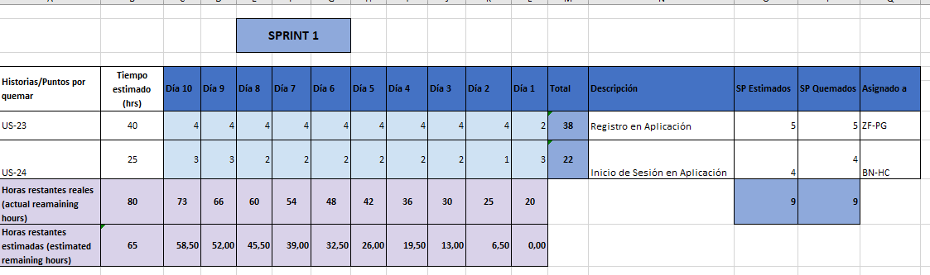El cálculo de la velocidad del equipo es una medida que se obtiene al final de cada Sprint. Este valor muestra la velocidad a que está completando las historias de usuario planificadas y permite comprender si el trabajo se está realizando en el tiempo estimado, o se están haciendo estimaciones de tiempo erróneas (ya sea que se estima mucho o poco tiempo para terminar las historias de usuario). Se tienen en cuenta dos parámetros, la cantidad de puntos estimados a quemar en dicho Sprint (trabajo pendiente) y la cantidad de horas pendientes para completar el Sprint.

El gráfico anterior muestra para cada historia de usuario, el tiempo estimado anteriormente en el Sprint Backlog, la cantidad de horas dedicadas (horas reales) por día a cada una de las historias, y el total de horas dedicadas a cada historia de usuario durante el Sprint. Además, para cada historia se muestra la cantidad de puntos estimados y quemados en dicho Sprint, conjuntamente con el asignado a desarrollar dicha historia.

Las dos filas inferiores muestran las horas restantes, las reales y las estimadas correspondientemente. La última columna de las horas reales muestra el remanente de horas estimadas. Si ese valor es positivo, nos indica que se está estimando una mayor cantidad de horas de las que realmente se dedicaron al proyecto. Mientras más cercano a cero sea ese valor, mejor será la estimación realizada en la planificación del Sprint. Por otro lado, si ese valor es negativo, significa que estimamos menos horas de las que realmente demandó el proyecto. Por lo tanto, se estimaron erróneamente las horas dedicadas.

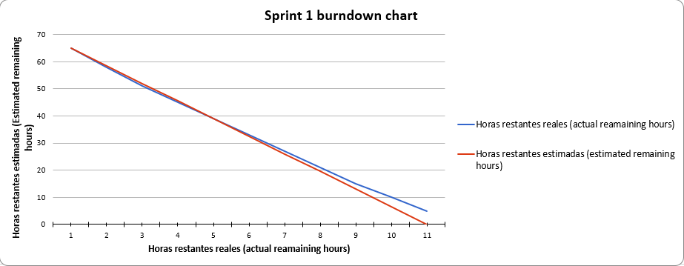Esta comparación se puede visualizar a través de un gráfico que muestra ambas horas restantes:

#### Velocidad del Equipo (Puntos Estimados vs Puntos Quemados)

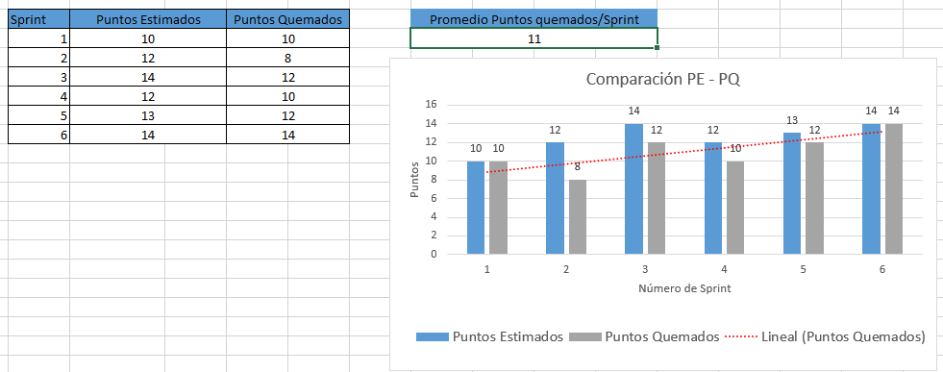En cuanto a los puntos estimados a quemar y los puntos quemados en el Sprint, también es posible realizar una comparativa que nos ayude a determinar si se están intentando quemar demasiados puntos por Sprint, o si la cantidad de puntos a quemar es insuficiente, quedando tiempo de sobra en cada Sprint. Para poder determinar esto, es necesario contar con un conjunto de Sprints ya realizados que nos permitan obtener valores con mayor certeza. En la siguiente imagen, se muestran la cantidad de puntos estimados y la cantidad de puntos quemados en cada Sprint ya ejecutado. A modo de ejemplo, se muestran un total de 6 Sprints, con sus correspondientes puntos estimados y quemados al final de cada uno junto a un gráfico comparando ambos valores.

La línea roja de puntos muestra cómo se mantiene la cantidad de puntos quemados a lo largo del proyecto. En el ejemplo, nos indica que la cantidad de puntos quemados asciende de Sprint en Sprint.

## Gestión del Sprint Backlog

El conjunto de actividades a realizar en cada iteración (Sprint) será gestionada a través del tablero proporcionado por la herramienta GitKraken Glo de GitKraken o Trello, las cuales nos permite definir tareas que deben llevarse a cabo en el Sprint actual y que están relacionadas a una historia de usuario específica.

En este punto, el equipo ha decidido trabajar con cinco listas que indican el estado en el que se puede encontrar una historia de usuario. Estas son: ProductBacklog, Sprint Backlog, En Progreso, En Prueba, Terminada y Cancelada.

* ProductBacklog: en esta lista ubicamos a todas las historias de usuario encontradas y estimadas hasta la fecha en que se va a dar comienzo a un Sprint. Es decir, el total de historias de usuario.
* Sprint Backlog: esta lista contendrá el conjunto de historias de usuario que se van a llevar a cabo en el Sprint actual. Es decir, tomando el ProductBacklog y la priorización para cada historia por parte del Product Owner, se determinarán aquellas historias a llevar a cabo en ese Sprint, pasándolas a esta lista.
* En Progreso: en este apartado se encuentran aquellas historias de usuario que están siendo tratadas por el equipo de desarrollo. Aquí es donde a cada historia de usuario se le realiza su correspondiente análisis, diseño e implementación.
* En Prueba: Luego de haber terminado con el análisis, diseño e implementación, la US para a ser aprobada por el equipo o por otro compañero.
* Terminada: son todas aquellas historias de usuario que han cumplido con las condiciones de hecho.
* Cancelada: Puede que se haya generado un inconveniente que impida continuar con el trabajo sobre esa historia. Se cancela para que esta pueda ser planificada nuevamente. Puede ser cancelada desde cualquier estado.

A modo de ejemplo, se muestra un tablero en la herramienta Trello con los estados en los que se puede encontrar una historia de usuario:



## Definición del Sprint 0

Antes de darle inicio a la gestión de un proyecto, es importante definir ciertos parámetros que permitan enfocar el mismo. En el Sprint 0, se permite reducir la incertidumbre respecto al enfoque tecnológico y también respecto al alcance del producto (en forma de Product Backlog), de manera que ya se pueda comenzar a trabajar con el enfoque ágil.

A partir de la definición de lo que se quiere implementar, en forma de Product Backlog, se tiene que decidir cómo se quiere implementar, esto es, en forma de arquitectura o infraestructura técnica, especificando lenguajes de programación, entornos de desarrollo, sistemas gestores de base de datos, versiones utilizadas, componentes, etc.

La decisión de incluir el Sprint 0, se basa principalmente en la idea de preparar y proporcionar un entorno mínimo que le permita al equipo utilizarlo para sentar la base y tomarlo como punto de partida para la correcta gestión del proyecto.

La descripción del Sprint 0 se encuentra definida como documento extra a este, llamado Sprint 0, y hace hincapié en el enfoque técnico o infraestructura tecnológica, ya que el Product Backlog fue definido con anterioridad en otro documento.

## Gestión de Configuración: Cambios y Versiones

El proceso de Gestión de Configuración de Software debe garantizar las condiciones para que los desarrolladores trabajen en equipo de manera eficiente. Como herramienta para darle apoyo a esta gestión, se ha optado por elegir GitKraken, la cual es una interfaz gráfica que opera sobre Git. La misma no permitirá crear los correspondientes repositorios, y realizar las distintas actividades que se requieran sobre los mismos.

### Estructura del Repositorio

El equipo implementará en el repositorio dos carpetas, una que incluya la documentación relacionada con la Gestión del Proyecto y otra carpeta relacionada con la Gestión del Producto.

### Control de versiones de la Documentación en la carpeta “Gestión del Proyecto”

El contenido de cada documento creado bajo el control de versiones, será actualizado cuando el documento se modifique, es decir, no se crea una nueva versión del documento, sino que se va actualizando tras realizarle modificaciones. De esta manera, se mantienen las versiones en secuencia, las cuales se identifican mediante números de versiones crecientes, por lo que será posible ver los cambios que se fueron realizando en un documento bajo el control de versiones.

El versionado de los documentos se llevará a cabo utilizando el nombre del documento acompañado de dos números: X.Y

* El primero (X) será conocido como la versión mayor y nos indica la versión principal del documento. Este cambiará si se modifica la estructura básica del documento o se incorporen temas significativos.
* El segundo (Y) será conocido como la versión menor y nos indicará correcciones o actualizaciones de los que ya se encuentra desarrollado. Este cambiará cuando hagamos correcciones menores, como lo puede ser arreglar errores y/o agregar nuevas características que no modifican la estructura básica del documento.

Por ejemplo:

* Definición de la Metodología 1.0
* Definición de la Metodología 1.1

### Control de versiones de la Documentación en la carpeta “Gestión del Producto”

En cuanto a la Gestión del Producto, al finalizar cada Sprint se obtiene un documento que es el entregable correspondiente a ese Sprint y, por otro lado, se tiene la correspondiente versión del software (código fuente, ejecutables, ficheros, etc.).

Luego de investigar sobre el tema en distintos lugares/sitios, el equipo llegó a la conclusión de que no existe una regla o estándar oficial para normar las versiones del software, por lo que se ha llegado a un mutuo acuerdo de seguir la siguiente regla propia del equipo:

* El versionado del software se llevará a cabo utilizando el nombre del ítem acompañado de tres (3) números: X.Y.Z
* El primero (X) será conocido como la versión mayor y nos indica la versión principal de software. Este cambiará cuando agreguemos nuevas funcionalidades importantes, como pueden ser un nuevo módulo o característica clave para la funcionalidad.
* El segundo (Y) será conocido como la versión menor y nos indicará nuevas funcionalidades. Este cambiará cuando hagamos correcciones menores, como lo puede ser arreglar errores y/o agregar nueva funcionalidad que no son cruciales en el proyecto.
* Y el último (Z) será conocido como revisión y nos indicará que se hizo una revisión del código por algún fallo. Este será modificado cada vez que se haga entrega del proyecto luego de corregir errores menores en el código.

## Bibliografía

Ilustración1-Estructura del Sprint:

Metodo, G. (13 de 05 de 2019). *¿Por qué utilizar Scrum en la Gestión de Proyectos*. Obtenido de http://blog.metodoconsultores.com/scrum-gestion-proyectos/

Nacional, U. T. (2019). *Planificación Proyecto Final 2019.* Villa María.

Plaza, M. (13 de 05 de 2019). *Management Plaza*. Obtenido de https://managementplaza.es/blog/desarrollar_un_proyecto_con_scrum/

proyectos?, ¿. c. (13 de 05 de 2019). *OBS Business School*. Obtenido de https://www.obs-edu.com/int/blog-project-management/temas-actuales-de-project-management/te-conviene-utilizar-la-metodologia-scrum-en-tus-proyectos

sequal. (13 de 05 de 2019). *¿Por qué utilizar SCRUM?* Obtenido de http://sequal.com.mx/contacto/347-ipor-que-utilizar-scrum.html

Villafañe, C. (2016). *Metodología para el Desarrollo del Producto.* Villa María.

# CAPITULO 3 – Definición del Sprint Cero

## Introducción

Como ya se especificó en la Metodología de Trabajo, incluir el Sprint 0 permite definir un conjunto de parámetros que sirven para reducir la incertidumbre en varios enfoques, siendo uno de ellos, el tecnológico.

Especificar el enfoque tecnológico o estructura técnica incluye definir la arquitectura del sistema, plataforma en la que será ejecutado, los lenguajes de programación utilizados, entornos de desarrollo, sistemas de base de datos, versiones, componentes y demás.

Se definió la duración del Sprint Cero igual a la duración de los demás Sprint definidos en la metodología de trabajo, es decir, 14 días, tomando como fecha de inicio, la fecha de creación del documento.

## Sistema Operativo de la Aplicación

Para el desarrollo de la Aplicación Móvil, la primero que debemos elegir, es la plataforma en la cual se ejecutará dicha aplicación.

El equipo de desarrollo ha optado por la utilización del sistema Android, el cual es un sistema operativo relativamente nuevo y cada vez más extendido en dispositivos móviles, y esto se debe a que 1300 fabricantes alrededor del mundo usan Android en sus smartphones y existen cerca de 24 mil modelos de todas las gamas que tienen activo este sistema operativo. Actualmente, 9 de cada 10 móviles que se pueden encontrar en el mercado llevan Android.

El siguiente gráfico muestra como han ido evolucionando las ventas de smartphone según el sistema operativo en miles de millones de unidades:

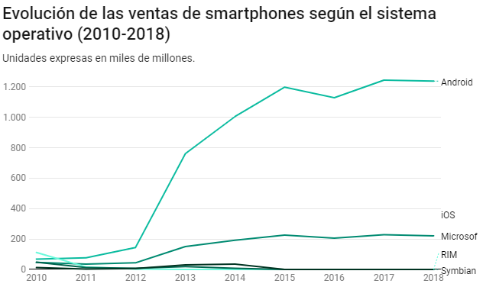

Este análisis deja en evidencia el exponente crecimiento respecto a dispositivos con otros sistemas operativos, motivo suficiente para que el equipo de desarrollo lo elija como plataforma para ejecutar la aplicación a implementar.

Debido a que Android va actualizando sus versiones a lo largo del tiempo, es importante elegir la versión para la cual será desarrollada la aplicación y la cual soporte todas las funcionalidades de la misma. En la siguiente imagen, tomada desde el entorno de desarrollo nativo de Android, llamado Android Studio, se muestra la distribución de las distintas versiones en los dispositivos. El equipo de desarrollo considera a la versión 4.4 KitKat con un 95,3% de la distribución (*), como una versión lo suficientemente nueva y estable para poder ejecutar nuestra aplicación.

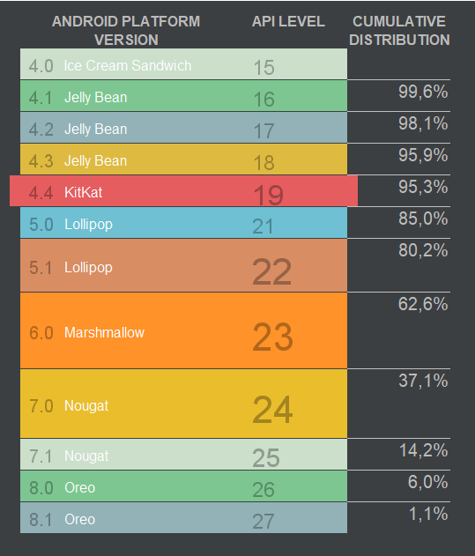

## Arquitectura del Sistema

El equipo de desarrollo, planea desarrollar una aplicación donde el productor solo requiera de la instalación de una aplicación en un dispositivo móvil y disponer de conexión a internet.

El productor(cliente) necesita almacenar y consultar los distintos datos a través de internet, por lo tanto, se requiere de la utilización de un servidor web de aplicaciones y de un servidor de base de datos que le proporcione funcionalidades de consulta y almacenamiento desde y hacia una base de datos.

La vista arquitectónica de despliegue se compone de un nodo CLIENTE MOBILE, que es la aplicación que el usuario debe instalar en su dispositivo móvil, un nodo de SERVIDOR WEB que permitirá procesar una aplicación del lado del servidor, realizando conexiones bidireccionales o unidireccionales y síncronas o asíncronas con el cliente y generando o cediendo una respuesta en cualquier lenguaje o Aplicación del lado del cliente , un nodo de SERVIDOR DE APLICACIONES para gestionar la mayor parte (o la totalidad) de las funciones de lógica de negociación y de acceso a los datos de las aplicaciones y un nodo SERVIDOR DE BASE DE DATOS con un conjunto de programas que permiten organizar datos en una o más tablas relacionadas.

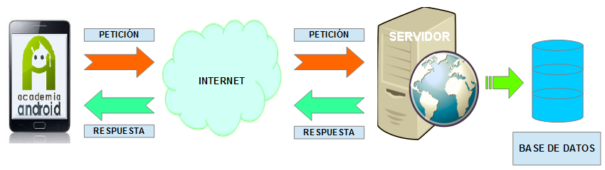

## Lenguajes de Programación

Los dos lenguajes de programación disponibles para programar una aplicación en Android son C++ y Java. Por un lado, C++ no es un lenguaje fácil de aprender y posee muchas reglas y limitaciones, e incluso pueden encontrarse problemas si el programador es principiante.

Por otro lado, está Java, que es un lenguaje más amigable para principiantes y es actualmente el más utilizado para el desarrollo de aplicaciones Android.

Además de estos dos lenguajes, existe un tercero, llamado Kotlin, el cual es un lenguaje de programación relativamente nuevo que facilita la programación en Android y Java. Actualmente es el lenguaje oficial de Android y es 100% compatible con Java y además elimina algunos de los puntos débiles de Java.

Fue creado para reducir el código de Java y puede ser llamado desde Java y viceversa.



Si bien Kotlin es el lenguaje oficial actualmente para Android, el equipo de desarrollo implementará el sistema utilizando Java, ya que es el único de los tres lenguajes en el cual se tienen conocimientos.

## Entornos de Desarrollo

Android ofrece un entorno de desarrollo oficial llamado Android Studio, donde a partir de la instalación de un kit de desarrollo es posible desarrollar una aplicación en concreto. Ofrece un editor de diseño visual, que permitan crear vistas para cualquier tamaño de pantalla, un emulador donde se pueden ejecutar las aplicaciones en lugar de utilizar un dispositivo físico, un editor de código para los lenguajes Kotlin, Java y C++ y un conjunto de herramientas que permiten inspeccionar el código, entre otras.

Si bien no es el único entorno de desarrollo para implementar una aplicación en Android, es uno de los IDE sobre el que más documentación y tutoriales existen, de los cuales el equipo de desarrollo puede servirse.

Pantalla de Inicio:

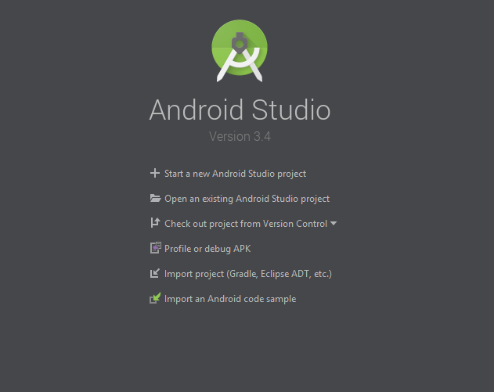

### Creación de un Nuevo Proyecto

Paso 1: New Project

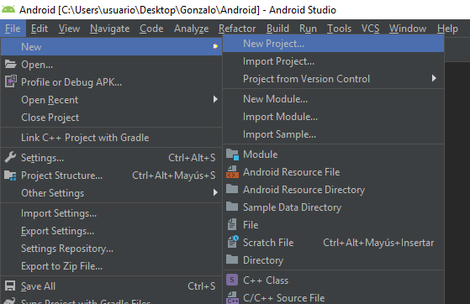

Paso 2: Elegir tipo de Actividad

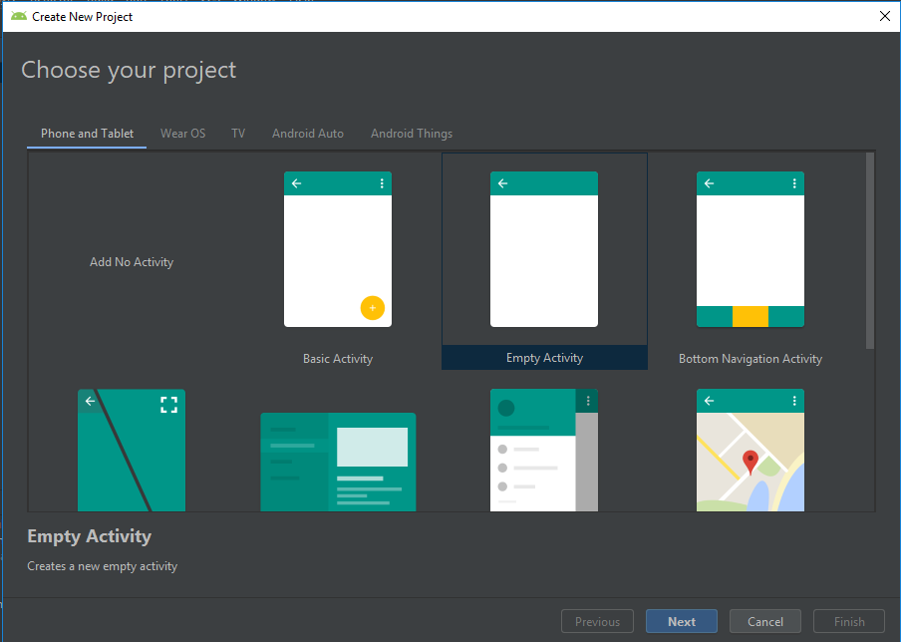

Paso 3: Nombrar Proyecto y Selección de Lenguaje y Versión

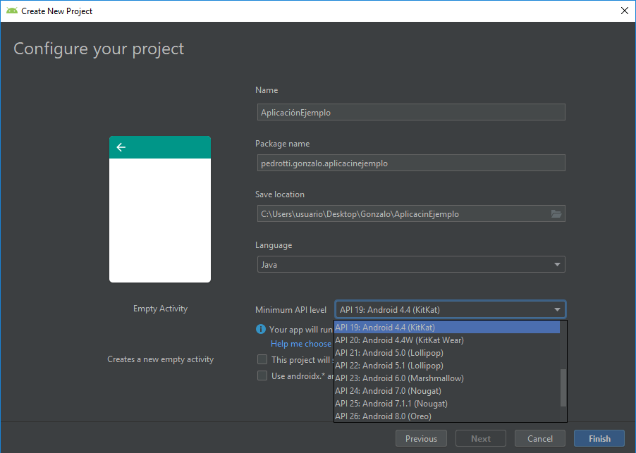

# 

## Sistemas Gestores de Base de Datos

### SQLite



Para que el usuario pueda almacenar la información de su aplicación, es necesario contar con un sistema gestor de base de datos que le brinde tales funciones. Luego de investigar el mercado de SGBD para aplicaciones Android, pudimos comprobar que el SGBD más ampliamente utilizado es SQLite.

SQLite es un motor de base de datos SQL transaccional de código abierto, de configuración simple y sin servidor, que se caracteriza por almacenar información persistente de forma sencilla. SQLite gracias, a sus características, se diferencia de otros gestores de bases de datos proporcionando grandes ventajas sobre ellos.

Es importante mencionar que SQLite cuenta con varios enlaces a lenguajes de programación entre los que podemos destacar: Java, C, C ++, JavaScript, C #, Python, VB Script, entre otros.

Por su usabilidad SQLite permite que el desarrollo sea más simple. Las preferencias que nos ofrece, permiten almacenar datos de forma puntual como, por ejemplo: el usuario, la clave, la fecha y la hora de su última conexión, entre otros.

Además, tiene la opción de crear bases de datos relacionales, haciendo que la manera de trabajar sea muy parecida a bases de datos ya utilizadas por los integrantes, como PostgreSQL, MySQL, entre otros.

El equipo de desarrollo ha decidido utilizar SQLite como uno de los motores de base de datos usados en la aplicación, ya que el mismo presenta una serie de puntos clave interesantes para lo que se desea desarrollar, dentro de los cuales podemos encontrar:

* Configuración sencilla
* No demanda el soporte de un servidor, ya que implementa una serie de librerías que se encargan de la gestión y por ende no ejecuta procesos para administrar información.
* Es Software Libre y existe una gran comunidad de desarrolladores que comparten sus conocimientos en foros, es decir, que se tiene soporte a problemas.
* Permite generar archivos para el esquema donde se almacena toda la base de datos en un archivo único multiplataforma, siendo esto una gran ventaja en temas relacionados con la seguridad y migración.
* Almacena los datos de forma persistente, permitiendo que, aunque se apague el dispositivo, una vez que este vuelva a encenderse, los datos persistan y se encuentren en la aplicación.

Este motor de base de datos será utilizado en la aplicación para almacenar información cuando la misma no tenga conexión a internet. De esta manera, el productor podrá guardar sus datos sin necesidad de esperar a tener conexión (más teniendo en cuenta que el mismo se encuentra en el campo).

### MySQL



MySQL es un SGBD relacional desarrollado bajo licencia dual, una pública general y otra comercial por Oracle Corporation.

Existen varias API´s que permiten a aplicaciones escritas en varios lenguajes acceder a las bases de datos MySQL, incluyen C, C++, Java (con una implementación nativa del driver de Java), PHP, Python, Ruby, entre otros.

Al utilizar otro SGBD como SQLite, es importante tener que sincronizar los datos en un servidor en caso de que se decida tener un motor de base de datos instalado en un servidor externo.

La sincronización consiste en el proceso de copiar automáticamente un conjunto de datos entre uno o más dispositivos, de tal forma que la información se encuentre al día.

En nuestro caso, deseamos que los datos que se modificaron de forma local, también se reflejen en el servidor, es decir, una sincronización de manera remota.

Las ventajas que presenta son:

* Es multiplataforma
* Es utilizado por gran cantidad de desarrolladores, por lo que ofrece buen soporte en Internet

## Bibliografía

Móvil, X. (23 de 09 de 2018). *Así es como Android se ha comido el mercado en diez años*. Obtenido de https://www.xatakamovil.com/sistemas-operativos/asi-como-android-se-ha-comido-mercado-diez-anos

Webinars, O. (13 de 05 de 2019). *SQLite para Android: La herramienta definitiva*. Obtenido de https://openwebinars.net/blog/sqlite-para-android-la-herramienta-definitiva/

Wikipedia. (08 de 05 de 2019). *Wikipedia*. Obtenido de https://es.wikipedia.org/wiki/MySQL

*Información tomada en el mes de mayo del año 2019

# CAPITULO 4 - Scope Statement

## Introducción

La Gestión del Alcance comprende los procesos para garantizar que el proyecto incluya todo el trabajo requerido para completar el proyecto con éxito.

Dentro del proceso de Definición del Alcance, en el área de conocimiento de Gestión del Alcance del Proyecto, se obtiene como salida el Enunciado o declaración del alcance (Scope Statement).

Es importante aclarar que existen entregables que se van actualizando a lo largo del tiempo, y cada nueva presentación tiene su correspondiente semana de entrega. Sin embargo, se muestran una única vez con la correspondiente primera fecha de entrega.

La fecha de lanzamiento del proyecto ha sido establecida para día 01/04/2019, considerando esta fecha como la semana uno en el alcance del Proyecto.

Otro aspecto importante de aclarar, está referido al entregable llamado “Documentación del Sprint”. Como se puede ver en el Scope Statement, dicho entregable aparece varias veces, pero el contenido solicitado es diferente en cada aparición.

Esto se debe a que “Documentación del Sprint” incluye una serie de documentos o sub-entregables en su interior, es por ello que aparece repetidas veces, y, en cada aparición, se solicita un subdocumento distinto.

En el siguiente cuadro, se definen los entregables, con las semanas límites de entrega y su correspondiente criterio de aceptación.

## Scope Statement

| **Semana límite de Entrega** | **Entregable** | **Criterio de aceptación** |
| --- | --- | --- |
| Semana 1  (01/04/2019 al 07/04/2019) | Scope Statement | El Scope Statement es aceptado si incluye el conjunto de entregables más importantes que han sido acordados con los stakeholders del proyecto, junto a la semana de entrega de los mismos. |
| Semana 4  (22/04/2019 al 28/04/2019 | Estudio del Ámbito del Proyecto | El documento es aceptado si el mismo cuenta con la descripción de las distintas actividades que se realizan en el sector y un análisis FODA del proyecto que incluya competencia con otros sistemas del sector. |
| Semana 5  (29/04/2019 al 05/05/2019) | Metodología de Trabajo | Se espera contar con una descripción completa de la metodología a utilizar, ciclo de vida, planificación de la misma y Gestión de la Configuración del Proyecto y Producto. |
| Semana 6  (06/05/2019 al 12/05/2019) | Product Backlog – EDT y Diccionarios | -El Product Backlog será aceptado si es revisado y validado por el Product Owner y los representantes de la cátedra de Proyecto Final.  -El documento con la EDT es aceptado si el mismo ha sido revisado y validado por todo el equipo de desarrollo junto a los stakeholders del proyecto. |
| Semana 7  (13/05/2019 al 19/05/2019) | Definición del Sprint 0 – Gestión de la Comunicación | -El documento con el Sprint 0 es aceptado si se incluye el conjunto de herramientas/tecnología que el equipo utilizará para desarrollar el producto y un esquema con la arquitectura del sistema.  -El documento con la Gestión de la Comunicación es aceptado si se incluye qué información se comunicará, y se encuentra especificado dónde, cuándo y cómo será realizada la comunicación de la información entre el equipo y el equipo con los stakeholders. |
| Semana 9  (27/05/2019 al 02/06/2019) | Plan de Gestión del Cronograma y Calendarización – Plan de Gestión de los Recursos | Será aceptado si en el plan de gestión de cronograma se encuentran estimadas las duraciones de las actividades y se encuentran identificados y descriptos los recursos. |
| Semana 10  (03/06/2019 al 9/06/2019) | Documento de Gestión de Riesgos del Proyecto – Documentación del Sprint (Prototipos) | -El Plan de Gestión de Riesgos es aceptado si para los riesgos se ha calculado la probabilidad e impacto de cada uno.  -Se espera un prototipo que incluya una estructura general del sistema con las principales funciones o las más críticas. |
| Semana 11  (10/06/2019 al 16/06/2019) | Documento con la Priorización de Riesgos | Es aceptada si para los riesgos de mayor probabilidad e impacto se ha confeccionado un plan de mitigación y contingencia |
| Semana 12  (17/06/2019 al 23/06/2019) | Documentación del Sprint (Avance WF de Análisis y Diseño) | La documentación del Sprint incluye creación/avances de cada uno de los ítems solicitados, en este caso, en los flujos de trabajo de análisis y diseño |
| Semana 13  (24/06/2019 al 30/06/2019) | Línea Base (Versión de Alcance del Proyecto + Versión del Producto + Versión del Cronograma + Gestión de Riesgos) | La línea base debe contener la última versión de los documentos e incrementos funcionales que se incluyen en la definición de la misma. |
| Semana 14  (12/08/2019 al 18/08/2019) | Plan de Testing | Es aceptada si se incluye la metodología/procedimientos utilizados para probar el producto. |
| Semana 16  (26/08/2019 al 01/09/2019) | Prototipo Funcional | -La versión del prototipo es aceptada si el PO junto a los representantes de la cátedra revisan y validan las funcionalidades implementadas |
| Semana 17  (02/09/2019 al 08/09/2019) | Análisis del Impacto Ambiental del Proyecto | Es aceptado si se incluyen los impactos que producirá el proyecto en su entorno o sector en caso de ser ejecutado. |
| Semana 18  (09/09/2019 al 15/09/2019) | Documentación del Sprint (Avances Implementación y Prueba) | La documentación del Sprint incluye creación/avances de cada uno de los ítems solicitados, en este caso, en los flujos de trabajo de implementación y prueba |
| Semana 19  (16/09/09 al 22/09/2019) | Documentación del Sprint (Avance Requerimientos, Análisis, Diseño, Despliegue) - Documento Investigación/Capacitación | -La documentación del Sprint incluye creación/avances de cada uno de los ítems solicitados, en este caso, en los flujos de trabajo de requerimiento, análisis, diseño y en el despliegue.  -El Documento de Inv/Capacit. es aceptado si incluye las herramientas en las cuales el equipo de desarrollo ha tenido que investigar y capacitarse, duración, resultados de la capacitación, etc. |
| Semana 20  (23/09/2019 al 29/09/2019) | Documentación del Sprint (Avance en Manual de Usuario – Manual de Procedimientos) | La documentación del Sprint incluye creación/avances de cada uno de los ítems solicitados, en este caso, en el manual de usuario y el manual de procedimientos.   |  | | --- | | El manual de procedimiento será aceptado si incluye los procedimientos más relevantes para administrar el sistema.  Y el manual de usuario es aceptado si se describen la forma de utilización del sistema, soporte, descripción de funciones, etc. | |
| Semana 25  (28/10/2019 al 03/11/2019) | Documentación de Gestión de Proyecto y Producto* | Se debe presentar a los representantes de la cátedra todos los documentos y/o incrementos que se incluyen en la Gestión del Proyecto y del Producto. |

*No se considera como entregable por sí mismo, sino que incluye un conjunto de entregables, al igual que la línea base.

## Bibliografía

Project Management Institute, I. e. (2017). *La guía de los fundamentos para la dirección de Proyectos (Guía del PMBOK).* Newtown Square, Pennsylvania 19073-3299 EE.UU.: Project Management Institute, 2017.

# CAPITULO 5 - Estructura de Descomposición del Trabajo (EDT)

## Introducción

En la Gestión del Alcance, además de definir la declaración del alcance a través del Scope Statement, se debe crear la EDT/WBS (Estructura de Descomposición del Trabajo), la cual consiste en dividir los entregables del proyecto y el trabajo del proyecto en componentes más pequeños y más fáciles de manejar, proporcionando un marco de referencia de lo que se debe entregar.

Consiste en una representación gráfica a través de un diagrama jerárquico.

Generalmente, la planificación y construcción de la EDT, se realiza de manera gradual, es decir, que el equipo de desarrollo espera a llegar a un acuerdo en relación a los entregables o componentes para poder desarrollarlos en detalle en la EDT. De esta manera no se descomponen los paquetes que se llevarán a cabo en el futuro hasta que no avance el proyecto.

## Estructura de la EDT de nuestro proyecto

La descomposición de la EDT comienza desde un primer nivel que identifica al proyecto, con su nombre. Luego se han identificado un conjunto de áreas o elementos principales que incluye tanto el proyecto como el producto (resultado del Sprint). Estas áreas están conformadas por las áreas de conocimiento relacionadas a la Gestión de Proyecto y las otras áreas están relacionadas al producto y documentación del Sprint, la cual se divide en sub áreas antes de contener los correspondientes entregables.

Por debajo de las áreas y subáreas se encuentran los correspondientes entregables, los cuales son el resultado de un trabajo o una actividad que debe ser medible y cuantificable. Y, por último, cada entregable contiene un conjunto de paquetes de trabajo que incluye una lista de actividades necesarias para completar dicho trabajo.

Por cuestiones de diseño, la estructura de la EDT se incluye en un documento exterior a este desarrollado con la herramienta WBS Chart Pro y en otro documento con formato de imagen.

## Estructura del Diccionario de la EDT

La ficha correspondiente al diccionario de la EDT cuenta con una cabecera que incluye un identificador (ID) del componente, un número de cuenta de control, que indica el lugar donde se mide el progreso del alcance e incluye uno o más paquetes de trabajo, una fecha de última actualización y el responsable de dicho componente.

Por debajo de la cabecera, se cuenta con un conjunto de campos de información general y descripción de dicho componente.

-Nombre: Identifica al componente en la EDT.

- Entregable: nombre del entregable, sub entregable o documento que genera dicho componente.

- Descripción: informe general de lo que se realiza y espera obtener en ese componente.

-Criterio de aceptación: criterio por el cual el componente es aceptado. Información mínima con la que se debe contar.

-Recursos Asignados: Recursos humanos/tecnológicos implicados para conseguir dicho componente.

-Duración: duración estimada en horas y/o días. Puede contener además fecha de inicio y de fin para mayor precisión.

-Hitos: Simboliza el haber conseguido un logro importante dentro del componente. Denota un logro y sirve como herramienta de comunicación con los stakeholders.

-Lista de Paquetes/Actividades: conjunto de paquetes de trabajo o conjunto de actividades que contiene dicho componente. En caso de ser un entregable, contiene paquetes de trabajo. Si el componente es un paquete de trabajo, contiene un conjunto de actividades.

## Diccionarios de Entregables y Paquetes de Trabajo

Debido a que la EDT se construye de manera gradual conforme se vayan acordando los entregables con sus correspondientes paquetes de trabajo y actividades, la lista de diccionarios solo incluye diccionarios de entregables acordados y se irá actualizando a lo largo del tiempo.

* 1. Integración del Proyecto: Se describen los diccionarios pertenecientes a los entregables y paquetes de trabajo correspondientes al nivel de Integración del Proyecto.
     1. Project Charter
        1. Justificación del Proyecto
        2. Registro de Supuestos

|  |  |  |  |
| --- | --- | --- | --- |
| ID: 1.1.1 | Cuenta Control: 1.1 | Última Actualización: 27-04-2019 | Responsable:  Equipo de Proyecto. |
| Nombre: Project Charter | | | |
| Entregable: el entregable correspondiente a dicho componente es el Acta de Constitución o Project Charter. | | | |
| Descripción: El Project Charter o Acta de Constitución del Proyecto se utiliza para plasmar información relevante para el éxito del proyecto con el fin de autorizar de manera formal la existencia del mismo. | | | |
| Criterio de aceptación: El Project Charter debe contener una justificación del mismo con los objetivos y criterios de éxito principales, el director del proyecto y los interesados junto a un registro de supuestos mínimo. Dicho documento debe ser validado y aceptado por los representantes de la cátedra de Proyecto Final. | | | |
| Recursos Asignados: Para completar dicho documento se requiere de la participación de los cuatro integrantes de Proyecto. Se requiere de la utilización de una notebook. | | | |
| Duración: 4 horas. Fecha de inicio: 02/04/2019. Fecha de Finalización: 02/04/2019 | | | |
| Hitos:  05/04/2019 – Acta aceptada y firmada por los representantes de la cátedra de Proyecto Final | | | |
| Lista de Paquetes/Actividades:  Cuenta con dos Paquetes de Trabajo:   * + - 1. Justificación del Proyecto       2. Registro de Supuestos | | | |

|  |  |  |  |
| --- | --- | --- | --- |
| ID: 1.1.1.1 | Cuenta Control: 1.1.1 | Última Actualización: 27-04-2019 | Responsable:  Equipo de Proyecto |
| Nombre: Justificación del Proyecto | | | |
| Entregable: el entregable correspondiente a dicho componente es la justificación del proyecto que incluye un conjunto de apartados que brindan información general de dicha justificación. Este sub entregable pertenece al entregable Project Charter | | | |
| Descripción: La Justificación del Proyecto describe el porqué del proyecto, qué objetivos se esperan cumplir y qué criterios se consideran como éxito. | | | |
| Criterio de aceptación: Debe contener una justificación, objetivos y criterios de éxito principales, el director del proyecto, hitos más relevantes, riesgos y personas/empresas participantes. Debe ser aceptado por los integrantes del equipo y los representantes de la cátedra de Proyecto. | | | |
| Recursos Asignados: Para completar dicho trabajo se requiere de la participación de todos los integrantes del equipo y una notebook | | | |
| Duración: 3 horas. Fecha de inicio: 02/04/2019. Fecha de Finalización: 02/04/2019 | | | |
| Hitos:  02/04/2019 – Justificación completada por el equipo de proyecto y presentada a los representantes de la cátedra de Proyecto Final | | | |
| Lista de Actividades:   * + - * 1. Describir una justificación introductoria que indique el porqué del proyecto         2. Describir los objetivos estratégicos del proyecto         3. Describir los criterios de éxito         4. Listar principales riesgos         5. Listar hitos más importantes         6. Definir director del proyecto y stakeholders         7. Definir los requisitos para el cierre del proyecto | | | |

|  |  |  |  |
| --- | --- | --- | --- |
| ID: 1.1.1.2 | Cuenta Control: 1.1.1 | Última Actualización: 27-04-2019 | Responsable:  Equipo de Proyecto |
| Nombre: Registro de Supuestos | | | |
| Entregable: el entregable correspondiente a dicho componente es el registro de supuestos que incluye una serie de supuestos y restricciones. Este sub entregable pertenece al entregable Project Charter | | | |
| Descripción: El registro de supuestos comprende restricciones y supuestos del proyecto. Las restricciones limitan el desarrollo del proyecto y del producto y los supuestos describen situaciones que se tienen por ciertas por el equipo de proyecto. | | | |
| Criterio de aceptación:  Debe contener una lista de restricciones y supuestos mínima | | | |
| Recursos Asignados: Para completar dicho trabajo se requiere de la participación de todos los integrantes del equipo y una notebook | | | |
| Duración: 1 horas. Fecha de inicio: 02/04/2019. Fecha de Finalización: 02/04/2019 | | | |
| Hitos:  02/04/2019 – Registro de Supuestos completado por el equipo de proyecto y presentado a los representantes de la cátedra de Proyecto Final | | | |
| Lista de Actividades:   * + - * 1. Identificar y listar Restricciones.         2. Identificar y listar supuestos. | | | |

* 1. Interesados del Proyecto: Se describen los diccionarios pertenecientes a los entregables y paquetes de trabajo correspondientes al nivel de Interesados del Proyecto
     1. Lista de Interesados
        1. Identificación de interesados

|  |  |  |  |
| --- | --- | --- | --- |
| ID: 1.2.1 | Cuenta Control: 1.1.2 | Última Actualización: 27-04-2019 | Responsable:  Equipo de Proyecto |
| Nombre: Lista de interesados | | | |
| Entregable: el entregable corresponde a un documento que contiene los interesados (Stakeholders) del proyecto. | | | |
| Descripción: listado de interesados en el proyecto | | | |
| Criterio de aceptación: es aceptado si contiene un listado de interesados aceptado por los representantes de la cátedra de proyecto Final | | | |
| Recursos Asignados: Para completar dicho trabajo se requiere de la participación de todos los integrantes del equipo y una notebook | | | |
| Duración: 1 días. Fecha de inicio: 03/04/2019. Fecha de Finalización: 04/04/2019 | | | |
| Hitos:  25/04/2019 – Listado de interesados presentado a los representantes de la cátedra de proyecto | | | |
| Lista de Paquetes de Trabajo  1.1.2.4.1 Identificación de interesados | | | |

|  |  |  |  |
| --- | --- | --- | --- |
| ID: 1.2.1.1 | Cuenta Control: 1.2.1 | Última Actualización: 27-04-2019 | Responsable:  Equipo de Proyecto |
| Nombre: Identificación de interesados | | | |
| Entregable: el entregable contiene una lista descripta de cada uno de los interesados en el proyecto y producto. | | | |
| Descripción: se identifican y describen los interesados en el proyecto | | | |
| Criterio de aceptación: es aceptado si contiene un listado de interesados aceptado por los representantes de la cátedra de proyecto Final | | | |
| Recursos Asignados: Para completar dicho trabajo se requiere de la participación de todos los integrantes del equipo y una notebook | | | |
| Duración: 1 días. Fecha de inicio: 03/04/2019. Fecha de Finalización: 04/04/2019 | | | |
| Hitos:  04/04/2019 – Listado de interesados definido | | | |
| Lista de Actividades:  1.1.2.1.1 Identificación de interesados   * + - * 1. Descripción de los Interesados | | | |

* 1. Alcance del Proyecto: Se describen los diccionarios pertenecientes a los entregables y paquetes de trabajo correspondientes al nivel de Alcance del Proyecto.
     1. Estudio del Ámbito del Proyecto
        1. Descripción del Panorama del Agro
        2. Definición de Laboreos en agricultura
        3. Análisis FODA
        4. Estudio de Competencia
     2. Scope Statement
        1. Definición de Semanas límites
        2. Listado de Entregables
        3. Asignación de Criterios de Aceptación
     3. Metodología de Trabajo
        1. Organización del Equipo
        2. Definición del Framework
        3. Definición de Trabajo en Iteración
        4. Definición de Gestión de Configuración
     4. EDT
        1. Estructura de EDT
        2. Diccionarios de EDT
     5. Sprint Cero
        1. Lenguajes y Arquitectura del Sistema
        2. Entornos de Desarrollo

|  |  |  |  |
| --- | --- | --- | --- |
| ID: 1.3.1 | Cuenta Control: 1.3 | Última Actualización: 27-04-2019 | Responsable:  Equipo de Proyecto |
| Nombre: Estudio del Ámbito del Proyecto | | | |
| Entregable: el entregable correspondiente a dicho componente es el documento que describe el estudio del ámbito del proyecto | | | |
| Descripción: El estudio del ámbito del proyecto especifica cómo se conforma el sector o el ámbito al cual está destinado nuestro proyecto | | | |
| Criterio de aceptación:  Nombramiento y descripción del sector o ámbito al cual está destinado el proyecto y las características principales del mismo, incluyendo además un análisis del proyecto dentro de ese ámbito | | | |
| Recursos Asignados: Para completar dicho trabajo se requiere de la participación de todos los integrantes del equipo y dos notebooks | | | |
| Duración: 6 días. Fecha de inicio: 15/04/2019. Fecha de Finalización: 21/04/2019 | | | |
| Hitos:  15/04/2019 – Panorama del agro descripto  16/04/2019 – Laboreos en agricultura definidos  17/04/2019 – Análisis FODA realizado  21/04/2019 – Estudio de competencia concluido | | | |
| Lista de Paquetes de Trabajo:  1.3.1.1 Descripción del Panorama del Agro  1.3.1.2 Definición de Laboreos en Agricultura  1.3.1.3 Análisis FODA  1.3.1.4 Estudio de Competencia | | | |

|  |  |  |  |
| --- | --- | --- | --- |
| ID: 1.3.1.1 | Cuenta Control: 1.3.1 | Última Actualización: 27-04-2019 | Responsable:  Equipo de Proyecto |
| Nombre: Descripción del Panorama del Agro | | | |
| Entregable: el entregable correspondiente a dicho componente es el documento que describe el panorama del agro | | | |
| Descripción: La Descripción del Panorama del Agro especifica cómo se conforman las regiones geográficas y zonas de cultivo en las cuales se desarrollan las actividades agrícolas | | | |
| Criterio de aceptación:  Nombramiento y descripción de las regiones geográficas y zonas de cultivo en las cuales se desarrollan las actividades agrícolas | | | |
| Recursos Asignados: Para completar dicho trabajo se requiere de la participación de todos los integrantes del equipo y dos notebooks | | | |
| Duración: 1 día. Fecha de inicio: 15/04/2019. Fecha de Finalización: 15/04/2019 | | | |
| Hitos:  15/04/2019 – Regiones geográficas y zonas de cultivo descriptas | | | |
| Lista de Actividades de Trabajo:  1.3.1.1.1 Identificar regiones geográficas y zonas de cultivo del país. | | | |

|  |  |  |  |
| --- | --- | --- | --- |
| ID: 1.3.1.2 | Cuenta Control: 1.3.1 | Última Actualización: 27-04-2019 | Responsable:  Equipo de Proyecto |
| Nombre: Definición de Laboreos en Agricultura | | | |
| Entregable: el entregable correspondiente a dicho componente es el documento que define los laboreos en agricultura | | | |
| Descripción: La Definición de Laboreos en Agricultura describe las distintas actividades o laboreos que se llevan a cabo | | | |
| Criterio de aceptación:  Nombramiento y descripción de los distintos laboreos que se llevan a cabo en los lotes | | | |
| Recursos Asignados: Para completar dicho trabajo se requiere de la participación de todos los integrantes del equipo y dos notebooks | | | |
| Duración: 1 día. Fecha de inicio: 16/04/2019. Fecha de Finalización: 16/04/2019 | | | |
| Hitos:  16/04/2019 – Laboreos descriptos | | | |
| Lista de Actividades de Trabajo:  1.3.1.2.1 Nombrar y describir los distintos laboreos que se llevan a cabo en los lotes | | | |

|  |  |  |  |
| --- | --- | --- | --- |
| ID: 1.3.1.3 | Cuenta Control: 1.3.1 | Última Actualización: 27-04-2019 | Responsable:  Equipo de Proyecto |
| Nombre: Análisis FODA | | | |
| Entregable: el entregable correspondiente a dicho componente es el documento que define el análisis FODA | | | |
| Descripción: El análisis FODA especifica fortalezas, oportunidades, debilidades y amenazas de nuestra empresa y producto | | | |
| Criterio de aceptación:  Identificación y descripción de todas las fortalezas, oportunidades, debilidades y amenazas de nuestra empresa y producto | | | |
| Recursos Asignados: Para completar dicho trabajo se requiere de la participación de todos los integrantes del equipo y dos notebooks | | | |
| Duración: 2 día. Fecha de inicio: 17/04/2019. Fecha de Finalización: 19/04/2019 | | | |
| Hitos:  19/04/2019 – Análisis FODA concluido | | | |
| Lista de Actividades de Trabajo:  1.3.1.3.1 Descripción de todas las fortalezas  1.3.1.3.2 Descripción de todas las oportunidades  1.3.1.3.3 Descripción de todas las debilidades  1.3.1.3.4 Descripción de todas las amenazas | | | |

|  |  |  |  |
| --- | --- | --- | --- |
| ID: 1.3.1.4 | Cuenta Control: 1.3.1 | Última Actualización: 27-04-2019 | Responsable:  Equipo de Proyecto |
| Nombre: Estudio de Competencia | | | |
| Entregable: el entregable correspondiente a dicho componente es el documento que define el estudio de la competencia | | | |
| Descripción: El Estudio de Competencia especifica las distintas empresas y productos que compiten contra nuestra empresa y nuestro producto | | | |
| Criterio de aceptación:  Identificación y descripción de aplicaciones con sus respectivas funcionalidades que compiten contra nuestro producto | | | |
| Recursos Asignados: Para completar dicho trabajo se requiere de la participación de todos los integrantes del equipo y dos notebooks | | | |
| Duración: 2 día. Fecha de inicio: 19/04/2019. Fecha de Finalización: 21/04/2019 | | | |
| Hitos:  21/04/2019 – Estudio de Competencia concluido | | | |
| Lista de Actividades de Trabajo:  1.3.1.4.1 Identificación y descripción de las distintas aplicaciones | | | |

|  |  |  |  |
| --- | --- | --- | --- |
| ID: 1.3.2 | Cuenta Control: 1.3 | Última Actualización: 27-04-2019 | Responsable:  Equipo de Proyecto. |
| Nombre: Scope Statement | | | |
| Entregable: el entregable correspondiente a dicho componente es la declaración del alcance o Scope Statement | | | |
| Descripción: En el Scope Statement se definen los entregables, con las semanas límites para su entrega, conjuntamente con su criterio de aceptación correspondiente. | | | |
| Criterio de aceptación: El Scope Statement debe contener una tabla donde se determinen los entregables, las fechas límites de entrega y los criterios de aceptación para cada uno de éstos. | | | |
| Recursos Asignados: Para completar dicho documento se requiere de la participación de los cuatro integrantes de Proyecto. Se requiere de la utilización de una notebook. | | | |
| Duración: 3 días. Fecha de inicio: 15/04/2019. Fecha de Finalización: 18/04/2019 | | | |
| Hitos:  15/04/2019 – Definición de Semanas Límites  16/04/2019 – Listado de Entregables  18/04/2019 – Asignación de Criterios de Aceptación | | | |
| Lista de Paquetes/Actividades:  Cuenta con tres Paquetes de Trabajo:   * + - 1. Definición de Semanas Límites       2. Listado de entregables       3. Asignación de Criterios de Aceptación | | | |

|  |  |  |  |
| --- | --- | --- | --- |
| ID: 1.3.2.1 | Cuenta Control: 1.3.2 | Última Actualización: 27-04-2019 | Responsable:  Equipo de Proyecto |
| Nombre: Definición de Semanas Límites | | | |
| Entregable: el entregable correspondiente a dicho componente es el registro de las distintas fechas donde se realizarán entregas de distintos documentos importantes del proyecto. | | | |
| Descripción: Se registran las fechas límites en las cuales se llevarán a cabo la entrega de diferentes documentos importantes dentro del proyecto. | | | |
| Criterio de aceptación:  Todo el equipo tiene que estar de acuerdo con las fechas establecidas, ya que el mismo quedará comprometido a presentar los distintos entregables en tales fechas. | | | |
| Recursos Asignados: Para completar dicho trabajo se requiere de la participación de todos los integrantes del equipo y una notebook | | | |
| Duración: 2 horas. Fecha de inicio: 15/04/2019. Fecha de Finalización: 15/04/2019 | | | |
| Hitos:  15/04/2019 – Registro de las semanas claves de presentación para cada entregable | | | |
| Lista de Actividades:   * + - * 1. Identificar y listar fechas de presentación para cada entregable | | | |

|  |  |  |  |
| --- | --- | --- | --- |
| ID: 1.3.2.2 | Cuenta Control: 1.3.2 | Última Actualización: 27-04-2019 | Responsable:  Equipo de Proyecto |
| Nombre: Listado de Entregables | | | |
| Entregable: lista con los distintos entregables a presentar a lo largo del proyecto por el equipo | | | |
| Descripción: Se registran los distintos entregables que se presentarán a lo largo de la duración del proyecto | | | |
| Criterio de aceptación: Debe contener como mínimo, la definición de cada uno de los entregables esenciales a presentar por el equipo de desarrollo | | | |
| Recursos Asignados: Para completar dicho trabajo se requiere de la participación de todos los integrantes del equipo y una notebook | | | |
| Duración: 4 horas. Fecha de inicio: 16/04/2019. Fecha de Finalización: 16/04/2019 | | | |
| Hitos:  16/04/2019 – Registro de los entregables esenciales definidos por el equipo a presentar en las semanas establecidas | | | |
| Lista de Actividades:  1.3.2.2.1 Identificar y listar los entregables que se presentarán en las fechas establecidas para cada uno de ellos.  1.3.2.2.2 Asignar el entregable a su fecha correspondiente | | | |

|  |  |  |  |
| --- | --- | --- | --- |
| ID: 1.3.2.3 | Cuenta Control: 1.3.2 | Última Actualización: 27-04-2019 | Responsable:  Equipo de Proyecto |
| Nombre: Asignación de Criterios de Aceptación | | | |
| Entregable: lista con los criterios de aceptación por cada uno de los entregables definidos en el Scope Statement | | | |
| Descripción: Se definen los criterios de aceptación por cada uno de los entregables definidos, a presentar por el equipo en las fechas pactadas | | | |
| Criterio de aceptación: Cada uno de los entregables definidos por el equipo debe contener su propio criterio de aceptación, para saber si el mismo es correcto o debe modificarse | | | |
| Recursos Asignados: Para completar dicho trabajo se requiere de la participación de todos los integrantes del equipo y una notebook | | | |
| Duración: 4 horas. Fecha de inicio: 18/04/2019. Fecha de Finalización: 18/04/2019 | | | |
| Hitos:  18/04/2019 – Registro de los criterios de aceptación por cada entregable definido | | | |
| Lista de Actividades:  1.3.2.3.1 Identificar y asignar criterios de aceptación por cada uno de los entregables a presentar por el equipo | | | |

|  |  |  |  |
| --- | --- | --- | --- |
| ID: 1.3.3 | Cuenta Control: 1.1 | Última Actualización: 27-04-2019 | Responsable:  Equipo de Proyecto |
| Nombre: Metodología de Trabajo | | | |
| Entregable: el entregable correspondiente a dicho componente es el documento que describe la metodología de Trabajo | | | |
| Descripción: La Metodología de trabajo especifica la forma en la que trabajará el equipo durante el desarrollo del producto | | | |
| Criterio de aceptación:  La metodología de trabajo debe contener una correcta definición del framework de trabajo, como se llevará a cabo el ciclo de vida del producto y la documentación generada en cada iteración. | | | |
| Recursos Asignados: Para completar dicho trabajo se requiere de la participación de todos los integrantes del equipo y dos notebooks | | | |
| Duración: 10 días. Fecha de inicio: 15/04/2019. Fecha de Finalización: 25/04/2019 | | | |
| Hitos:  15/04/2019 – Organización del equipo definida  16/04/2019 – Framework seleccionado y descripto  23/04/2019 – Trabajo en cada iteración definido  25/04/2019 – Gestión de la Configuración definida | | | |
| Lista de Paquetes de Trabajo:   * + - 1. Organización del Equipo       2. Definición del Framework       3. Definición del Trabajo en la Iteración       4. Definición Gestión de Configuración | | | |

|  |  |  |  |
| --- | --- | --- | --- |
| ID: 1.3.3.1 | Cuenta Control: 1.3.3 | Última Actualización: 27-04-2019 | Responsable:  Equipo de Proyecto |
| Nombre: Organización del Equipo | | | |
| Entregable: el entregable correspondiente a dicho componente es la definición de cómo es la organización del equipo de trabajo | | | |
| Descripción: La organización del equipo incluye integrantes del equipo, lugar de trabajo, recursos e infraestructura tecnológica | | | |
| Criterio de aceptación:  Debe contener como mínimo la definición de los integrantes del equipo de trabajo y los recursos con los que se cuenta | | | |
| Recursos Asignados: Para completar dicho trabajo se requiere de la participación de todos los integrantes del equipo y dos notebooks | | | |
| Duración: 1 días. Fecha de inicio: 15/04/2019. Fecha de Finalización: 15/04/2019 | | | |
| Hitos:  15/04/2019 – Equipo presentado  15/04/2019 – Recursos Presentados | | | |
| Lista de Actividades:   * + - * 1. Presentar los integrantes del equipo         2. Definir los horarios de reunión del equipo         3. Definir los recursos con los que cuenta el equipo | | | |
| ID: 1.3.3.2 | Cuenta Control: 1.3.3 | Última Actualización: 27-04-2019 | Responsable:  Equipo de Proyecto |
| Nombre: Definición del Framework | | | |
| Entregable: el entregable correspondiente a dicho componente es la definición del framework utilizado para la gestión del producto | | | |
| Descripción: Se describe qué metodología se va a llevar a cabo, nombres de los entregables pertenecientes a dicha metodología, ceremonias o actividades, roles, identificación de requerimientos y otros criterios. | | | |
| Criterio de aceptación:  Debe contener como mínimo el nombre de la metodología, en que consiste, quienes son los responsables de llevarla a cabo. | | | |
| Recursos Asignados: Para completar dicho trabajo se requiere de la participación de todos los integrantes del equipo y dos notebooks | | | |
| Duración: 1 día. Fecha de inicio: 16/04/2019. Fecha de Finalización: 16/04/2019 | | | |
| Hitos:  16/04/2019 – Metodología terminada con su correspondiente descripción | | | |
| Lista de Actividades:   * + - * 1. Definir nombre de metodología y características principales         2. Definir los entregables/documentación generada en la metodología         3. Definir los roles de cada integrante del equipo         4. Definir la forma en la que se capturan los requerimientos | | | |

|  |  |  |  |
| --- | --- | --- | --- |
| ID: 1.3.3.3 | Cuenta Control: 1.3.3 | Última Actualización: 27-04-2019 | Responsable:  Equipo de Proyecto |
| Nombre: Definición del Trabajo en Iteración | | | |
| Entregable: el entregable correspondiente a dicho componente es la definición de la metodología de trabajo dentro de una iteración en el ciclo de vida del producto. | | | |
| Descripción: se describe como es el flujo de trabajo dentro de cada iteración durante el ciclo de vida del producto y cómo se lleva a cabo la planificación y que documentación se genera al final de cada iteración. | | | |
| Criterio de aceptación: Debe contener como está conformada una iteración, que trabajos se realizan dentro de la misma y los principales documentos generados. Debe ser aceptado por los representantes de la cátedra de Proyecto Final | | | |
| Recursos Asignados: Para completar dicho trabajo se requiere de la participación de todos los integrantes del equipo y una notebook | | | |
| Duración: 3 días. Fecha de inicio: 18/04/2019. Fecha de Finalización: 22/04/2019 | | | |
| Hitos:  23/04/2019 – Planificación de la iteración definida | | | |
| Lista de Actividades:  1.3.3.3.1 Identificar y definir los trabajos a realizar dentro de cada iteración  1.3.3.3.2 Identificar duración de la iteración  1.3.3.3.3 Identificar documentos generados durante la planificación de la iteración.  1.3.3.3.4 Identificar y definir el método de gestión de la iteración. | | | |

|  |  |  |  |
| --- | --- | --- | --- |
| ID: 1.3.3.4 | Cuenta Control: 1.3.3 | Última Actualización: 27-04-2019 | Responsable:  Equipo de Proyecto |
| Nombre: Definición de Gestión del Configuración | | | |
| Entregable: el entregable correspondiente a dicho componente es la definición de la gestión de la configuración y versionado del código | | | |
| Descripción: se describe la herramienta utilizada para llevar a cabo la configuración del código y la documentación y cómo será versionado dicho código y documentos. | | | |
| Criterio de aceptación: Debe contener la herramienta a utilizar | | | |
| Recursos Asignados: Para completar dicho trabajo se requiere de la participación de todos los integrantes del equipo y una notebook | | | |
| Duración: 3 días. Fecha de inicio: 23/04/2019. Fecha de Finalización: 25/04/2019 | | | |
| Hitos:  25/04/2019 – Gestión de la configuración definida y presentada | | | |
| Lista de Actividades:  1.3.3.4.1 Identificar y definir el software/herramienta utilizada para la gestión de las configuraciones  1.3.3.4.2 Identificar y definir el tipo de versionado del código y documentación. | | | |

|  |  |  |  |
| --- | --- | --- | --- |
| ID: 1.3.4 | Cuenta Control: 1.3 | Última Actualización: 17-04-2019 | Responsable:  Equipo de Proyecto |
| Nombre: EDT | | | |
| Entregable: el entregable correspondiente a dicho componente es el documento que describe la Estructura de Descomposición del Trabajo conjuntamente con los diccionarios correspondientes a cada componente | | | |
| Descripción: La EDT describe como se encuentra estructurado el proyecto y el producto en cuanto a cada uno de los entregables, utilizada para organizar y definir el alcance total aprobado del proyecto. | | | |
| Criterio de aceptación:  La EDT debe contener la estructura jerárquica con los entregables y paquetes de trabajo correspondientes a cada uno, y además se deben incluir los diccionarios de EDT de cada componente. | | | |
| Recursos Asignados: Para completar dicho trabajo se requiere de la participación de todos los integrantes del equipo y dos notebooks | | | |
| Duración: 2 días. Fecha de inicio: 15/04/2019. Fecha de Finalización: 17/04/2019 | | | |
| Hitos:  16/04/2019 – Estructura de la EDT construida  17/04/2019 – Diccionarios de componentes descriptos | | | |
| Lista de Paquetes de Trabajo:   * + - 1. Estructura de EDT       2. Diccionarios de EDT | | | |

|  |  |  |  |
| --- | --- | --- | --- |
| ID: 1.3.4.1 | Cuenta Control: 1.3.4 | Última Actualización: 15-04-2019 | Responsable:  Equipo de Proyecto |
| Nombre: Estructura de la EDT | | | |
| Entregable: el entregable correspondiente a dicho componente es la definición de la estructura del la EDT, con las áreas, entregables y paquetes de trabajo | | | |
| Descripción: se construye la estructura de la EDT, es decir se diseña dicha estructura, identificando componentes y demás. | | | |
| Criterio de aceptación: Debe contener todos los entregables conjuntamente con los paquetes de trabajos, ambos numerados | | | |
| Recursos Asignados: Para completar dicho trabajo se requiere de la participación de todos los integrantes del equipo y una notebook | | | |
| Duración: 1 días. Fecha de inicio: 15/04/2019. Fecha de Finalización: 16/04/2019 | | | |
| Hitos:  16/04/2019 – Estructura de la EDT definida, con los entregables y paquetes de trabajo numerados | | | |
| Lista de Actividades:  1.3.4.1.1 Identificar áreas  1.3.4.1.2 Identificar componentes, entregables y paquetes de trabajo  1.3.4.1.3 Numerar componentes y actividades | | | |

|  |  |  |  |
| --- | --- | --- | --- |
| ID: 1.3.4.2 | Cuenta Control: 1.3.4 | Última Actualización: 17-04-2019 | Responsable:  Equipo de Proyecto |
| Nombre: Diccionario de EDT | | | |
| Entregable: el entregable correspondiente a dicho componente es el documento que contiene el conjunto de diccionarios de EDT correspondientes a los distintos componentes de la misma. | | | |
| Descripción: se describe en el diccionario una serie de puntos que corresponden a la definición del entregable al que corresponden. | | | |
| Criterio de aceptación: Debe incluir con los diccionarios de cada componente de la EDT la que se haya llegado a un acuerdo, con campos mínimos, como la identificación, entregable, criterios de aceptación, duración, hitos y paquetes o actividades. | | | |
| Recursos Asignados: Para completar dicho trabajo se requiere de la participación de todos los integrantes del equipo y una notebook. | | | |
| Duración: 1 días. Fecha de inicio: 16/04/2019. Fecha de Finalización: 17/04/2019 | | | |
| Hitos:  17/04/2019 – Diccionarios de la EDT definidos por cada componente de la EDT | | | |
| Lista de Actividades:   * + - * 1. Revisar Estructura de EDT         2. Seleccionar componente         3. Completar Diccionario | | | |

|  |  |  |  |
| --- | --- | --- | --- |
| ID: 1.3.5 | Cuenta Control: 1.3 | Última Actualización: 13-05-2019 | Responsable:  Equipo de Proyecto |
| Nombre: Sprint Cero | | | |
| Entregable: el entregable correspondiente a dicho componente es el documento que describe el conjunto de herramientas y/o tecnología que el equipo de desarrollo utilizará para desarrollar el sistema | | | |
| Descripción: El Sprint Cero incluye como puntos mas importantes, la plataforma del sistema, software/hardware utilizado para implementar el sistema y los distintos entornos de desarrollo utilizados. | | | |
| Criterio de aceptación:  El Sprint Cero debe contener: Sistema Operativo – Lenguaje de Programación – Arquitectura del Sistema – Entornos de Desarrollo | | | |
| Recursos Asignados: Para completar dicho trabajo se requiere de la participación de todos los integrantes del equipo y dos notebooks | | | |
| Duración: 2 días Fecha de inicio: 09/05/2019. Fecha de Finalización:11/05/2019 | | | |
| Hitos:  13/05/2019 – Sprint Cero definido y entregado | | | |
| Lista de Paquetes de Trabajo:  1.3.5.1 Lenguajes y Arquitectura del Sistema  1.3.5.2 Entorno de Desarrollo | | | |

|  |  |  |  |
| --- | --- | --- | --- |
| ID: 1.3.5.1 | Cuenta Control: 1.3.5 | Última Actualización: 13-05-2019 | Responsable:  Equipo de Proyecto |
| Nombre: Lenguaje y Arquitectura del Sistema | | | |
| Entregable: el entregable correspondiente a dicho componente es la definición de la arquitectura del sistema y los lenguajes utilizados para implementar el mismo. | | | |
| Descripción: se describe la plataforma en la cual correrá el sistema, lenguajes y SGBD usados | | | |
| Criterio de aceptación: Es aceptado si se encuentra diseñada la arquitectura del sistema y se especifican los lenguajes de programación usados y los SGBD se encuentran elegidos, junto a una justificación de su selección. | | | |
| Recursos Asignados: Para completar dicho trabajo se requiere de la participación de todos los integrantes del equipo y una notebook | | | |
| Duración: 1 días. Fecha de inicio: 09/05/2019. Fecha de Finalización: 10/05/2019 | | | |
| Hitos:  13/05/2019 – Lenguajes, sistemas operativos y arquitectura definidos | | | |
| Lista de Actividades:  1.3.5.1.1 Seleccionar y Describir Sistema Operativo  1.3.5.1.2 Seleccionar y Describir los lenguajes de Programación y SGBD a usar.  1.3.5.1.3 Seleccionar y Describir la Arquitectura del Sistema | | | |

|  |  |  |  |
| --- | --- | --- | --- |
| ID: 1.3.5.2 | Cuenta Control: 1.3.5 | Última Actualización: 13-05-2019 | Responsable:  Equipo de Proyecto |
| Nombre: Entornos de Desarrollo | | | |
| Entregable: el entregable correspondiente a dicho componente es el documento que contiene el conjunto de lenguajes de entornos de desarrollo que el equipo de desarrollo utilizará para implementar el sistema. | | | |
| Descripción: se describen los entornos de desarrollo que serán utilizados para programar las funcionalidades del sistema | | | |
| Criterio de aceptación: debe incluir nombre, descripción, el porqué de su utilización e imágenes de los entornos. | | | |
| Recursos Asignados: Para completar dicho trabajo se requiere de la participación de todos los integrantes del equipo y una notebook | | | |
| Duración: 1 días. Fecha de inicio: 10/05/2019. Fecha de Finalización: 11/05/2019 | | | |
| Hitos:  13/05/2019 – Entornos de Desarrollo seleccionados y descriptos | | | |
| Lista de Actividades:   * + - * 1. Investigar sobre entornos de desarrollo         2. Seleccionar entornos         3. Describir entornos y justificación de utilización         4. Incluir capturas o imágenes de los entornos | | | |

1.5 Comunicación del Proyecto: Se describen los diccionarios pertenecientes a los entregables y paquetes de trabajo correspondientes al nivel de Comunicación del Proyecto

1.5.1 Gestión de la Comunicación del Proyecto

1.5.1.1 Plan de Gestión de las Comunicaciones

1.5.1.2 Medios de Comunicación

|  |  |  |  |
| --- | --- | --- | --- |
| ID: 1.5.1 | Cuenta Control: 1.5 | Última Actualización: 13-05-2019 | Responsable:  Equipo de Proyecto |
| Nombre: Gestión de la Comunicación del Proyecto | | | |
| Entregable: el entregable correspondiente a dicho componente es el documento que describe la gestión de la comunicación del proyecto | | | |
| Descripción: La Gestión de la comunicación incluye a quién, cómo y cuándo serán presentados los distintos entregables a los correspondientes interesados del proyecto. Además, se describen los medios de comunicación, ya sea dentro del equipo y el equipo con los interesados. | | | |
| Criterio de aceptación:  El plan de Gestión de la Comunicación debe contener una matriz de comunicación y los medios de comunicación utilizados para informar | | | |
| Recursos Asignados: Para completar dicho trabajo se requiere de la participación de todos los integrantes del equipo y dos notebooks | | | |
| Duración: 2 días Fecha de inicio: 09/05/2019. Fecha de Finalización:11/05/2019 | | | |
| Hitos:  13/05/2019 – Plan de Gestión de la Comunicación entregado junto a los medios de comunicación utilizados para informar | | | |
| Lista de Paquetes de Trabajo:  1.5.1.1 Plan de Gestión de la Comunicación  1.5.1.2 Medios de Comunicación | | | |

|  |  |  |  |
| --- | --- | --- | --- |
| ID: 1.5.1.1 | Cuenta Control: 1.5.1 | Última Actualización: 13-05-2019 | Responsable:  Equipo de Proyecto |
| Nombre: Plan de Gestión de las Comunicaciones | | | |
| Entregable: el entregable correspondiente a dicho componente es la definición del plan de gestión de la comunicación a través de la construcción de una matriz de comunicación | | | |
| Descripción: se construye una matriz de comunicación con los puntos más importantes a considerar en una comunicación | | | |
| Criterio de aceptación: Para cada uno de los entregables se debe especificar la forma y el medio de comunicación y se debe incluir la responsabilidad que tiene el interesado que recibe dicha información | | | |
| Recursos Asignados: Para completar dicho trabajo se requiere de la participación de todos los integrantes del equipo y una notebook | | | |
| Duración: 1 días. Fecha de inicio: 09/05/2019. Fecha de Finalización: 10/05/2019 | | | |
| Hitos:  13/05/2019 – Matriz de comunicación presentada | | | |
| Lista de Actividades:  1.5.1.1.1 Revisar Scope Statement y entregables del mismo  1.5.1.1.2 Identificar interesados  1.5.1.1.3 Construir matriz de Comunicación | | | |

|  |  |  |  |
| --- | --- | --- | --- |
| ID: 1.5.1.2 | Cuenta Control: 1.5.1 | Última Actualización: 13-05-2019 | Responsable:  Equipo de Proyecto |
| Nombre: Medios de Comunicación | | | |
| Entregable: el entregable correspondiente a dicho componente es el documento que describe los medios que serán utilizados por el equipo para comunicar, ya sea entre los miembros del equipo y los miembros con los interesados. | | | |
| Descripción: se describen medios de comunicación utilizados para enviar y recibir información | | | |
| Criterio de aceptación: debe incluir el medio, cuando se utiliza ese medio y para qué. | | | |
| Recursos Asignados: Para completar dicho trabajo se requiere de la participación de todos los integrantes del equipo y una notebook | | | |
| Duración: 1 días. Fecha de inicio: 10/05/2019. Fecha de Finalización: 11/05/2019 | | | |
| Hitos:  13/05/2019 – Medios de comunicación presentados | | | |
| Lista de Actividades:  1.5.1.2.1 Identificar Medios de Comunicación  1.5.1.2.2 Describir momento de utilización del mismo  1.5.1.2.3 Describir motivo de utilización del mismo | | | |

## Bibliografía

Project Management Institute, I. e. (2017). *La guía de los fundamentos para la dirección de Proyectos (Guía del PMBOK).* Newtown Square, Pennsylvania 19073-3299 EE.UU.: Project Management Institute, 2017.